Evidencia Screenshots

EP1

Parte A

Comprobar existencia SPA React
La SPA existe:
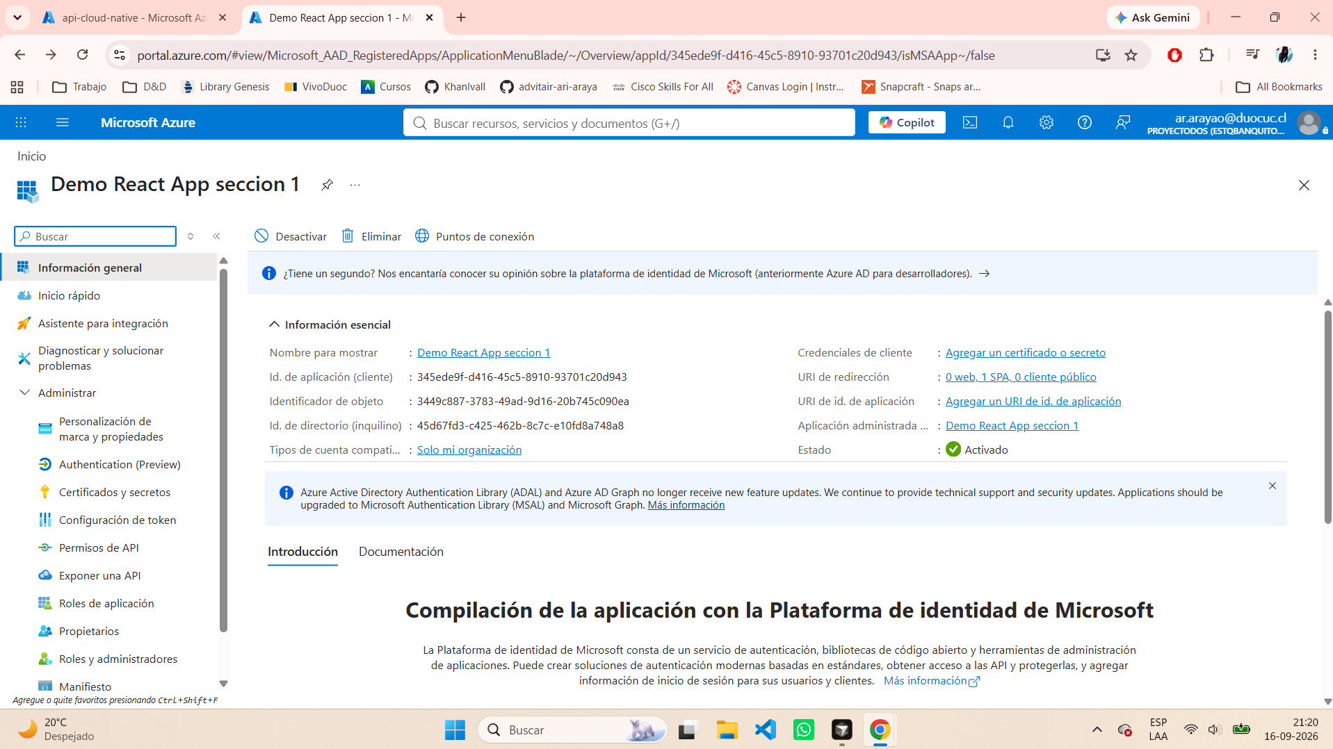
Id. de aplicación (cliente): 345ede9f-d416-45c5-8910-93701c20d943

Comprobamos que es una SPA React (Single-page application con Redirect URI: http://localhost:3000/)
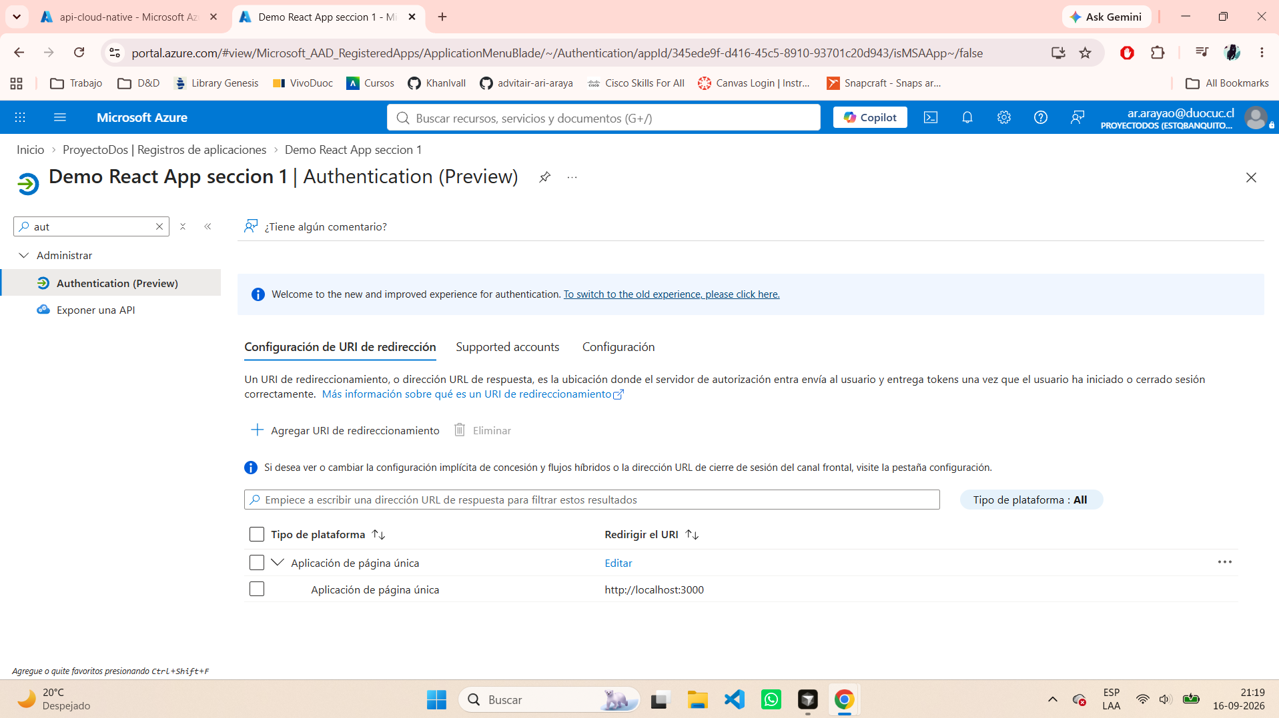

Registro de Aplicación
Formulario de creación:
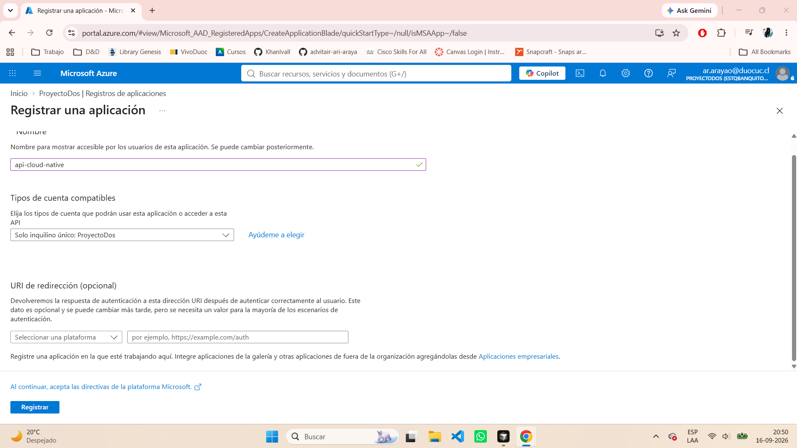
App creada:
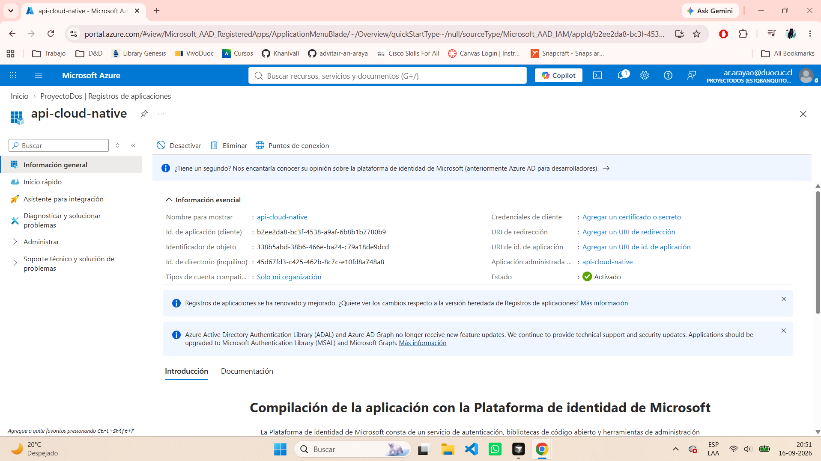
Id. de aplicación (cliente): b2ee2da8-bc3f-4538-a9af-6b8b1b7780b9
Id. de directorio (inquilino): 45d67fd3-c425-462b-8c7c-e10fd8a748a8

Creación de URI de id de Apps
La URI que entrega:
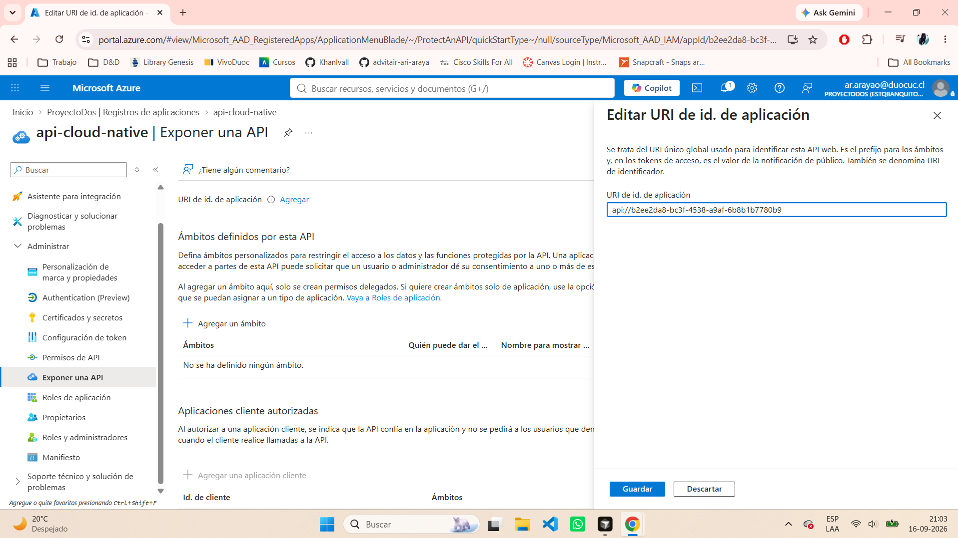
api://b2ee2da8-bc3f-4538-a9af-6b8b1b7780b9

Creación ámbito acces_as_user
Llenado de campos para la creación de access_as_user:
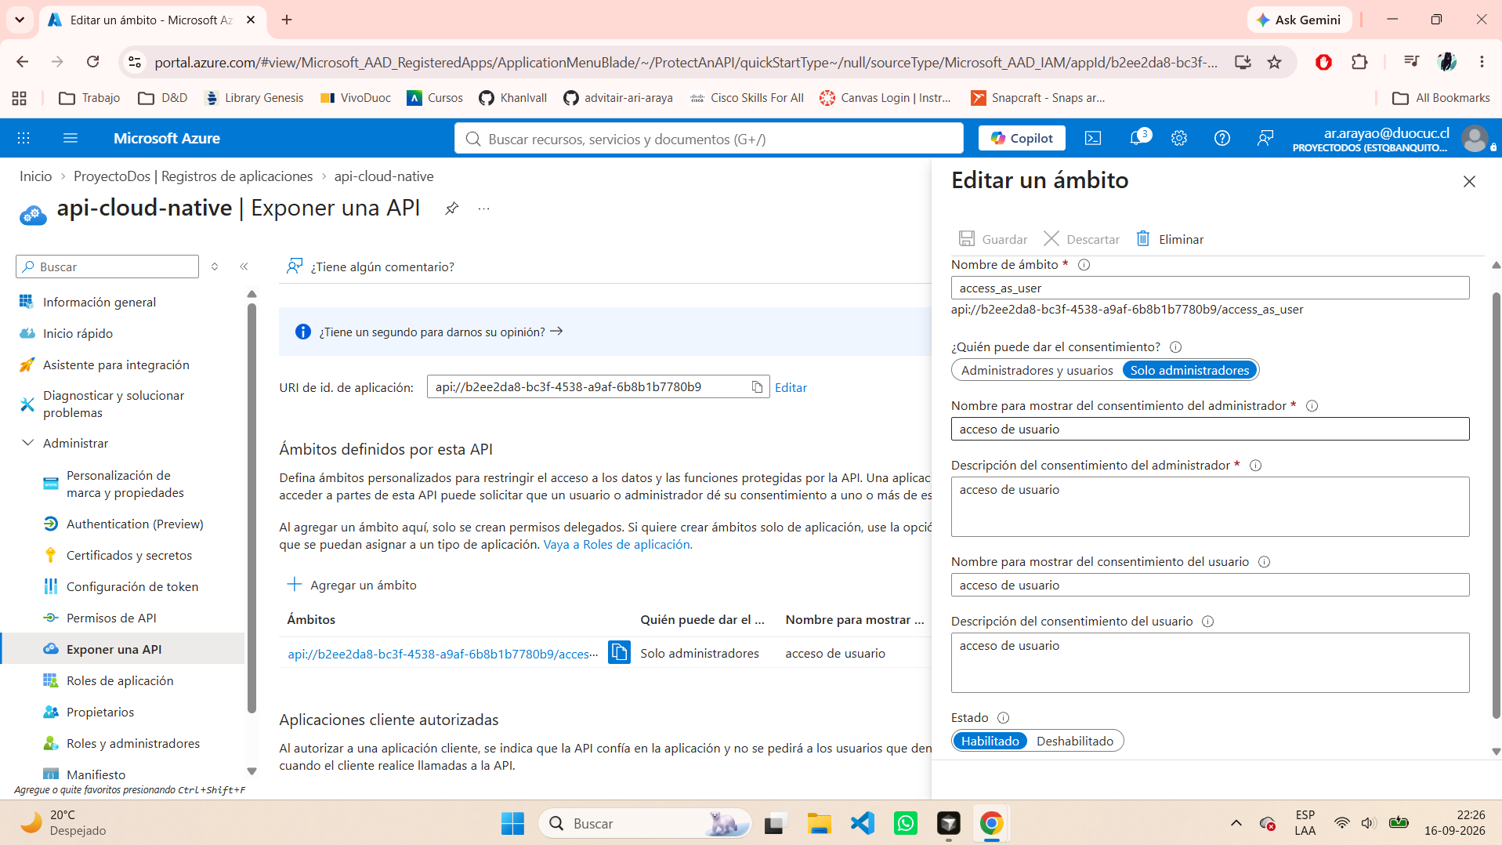
Ámbito creado:
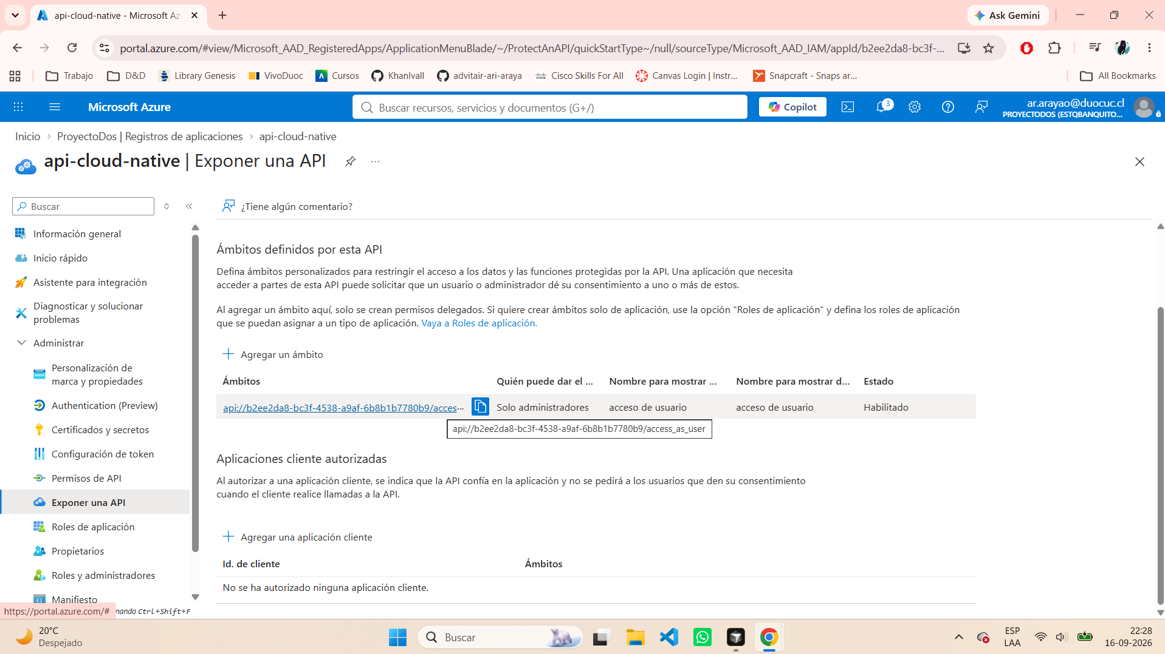

Agregar propietarios
Selección de propietario principal:
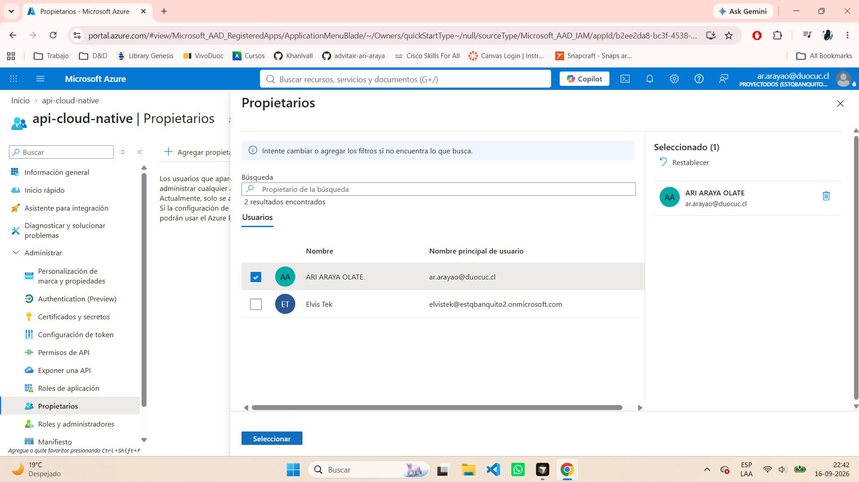
Corroboración de propietario:
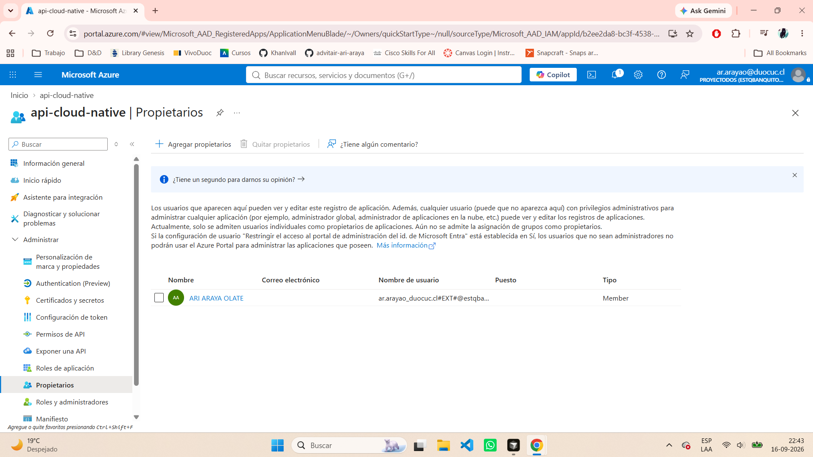

Gestionar permisos de la API
Otorgar permisos de API al JWT:
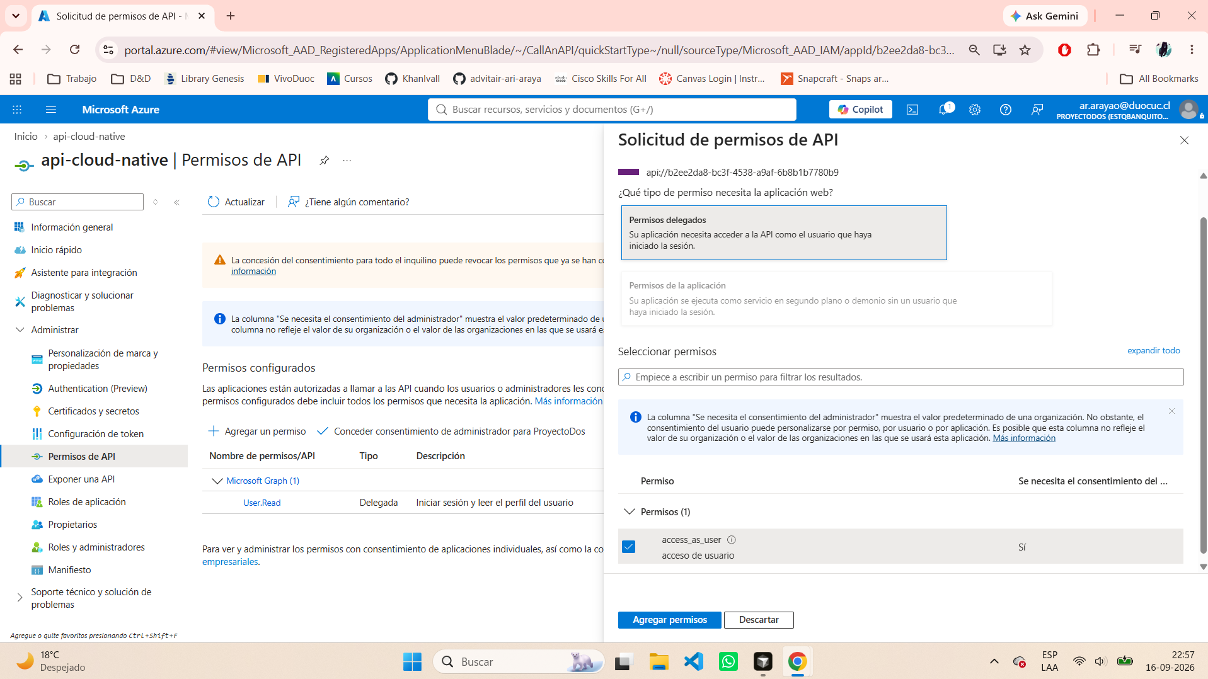
Permisos concedidos:
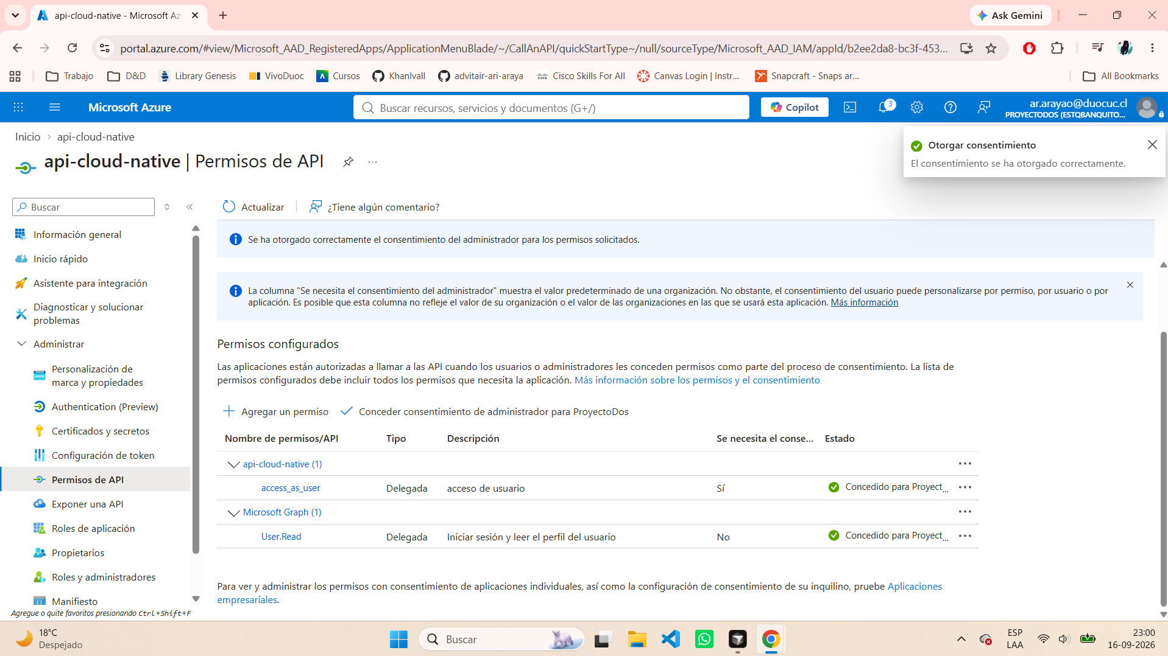

Cambiar Acces Token a ver 2
Se cambia de “null” a “2” en el campo requestedAccessTokenVersion:
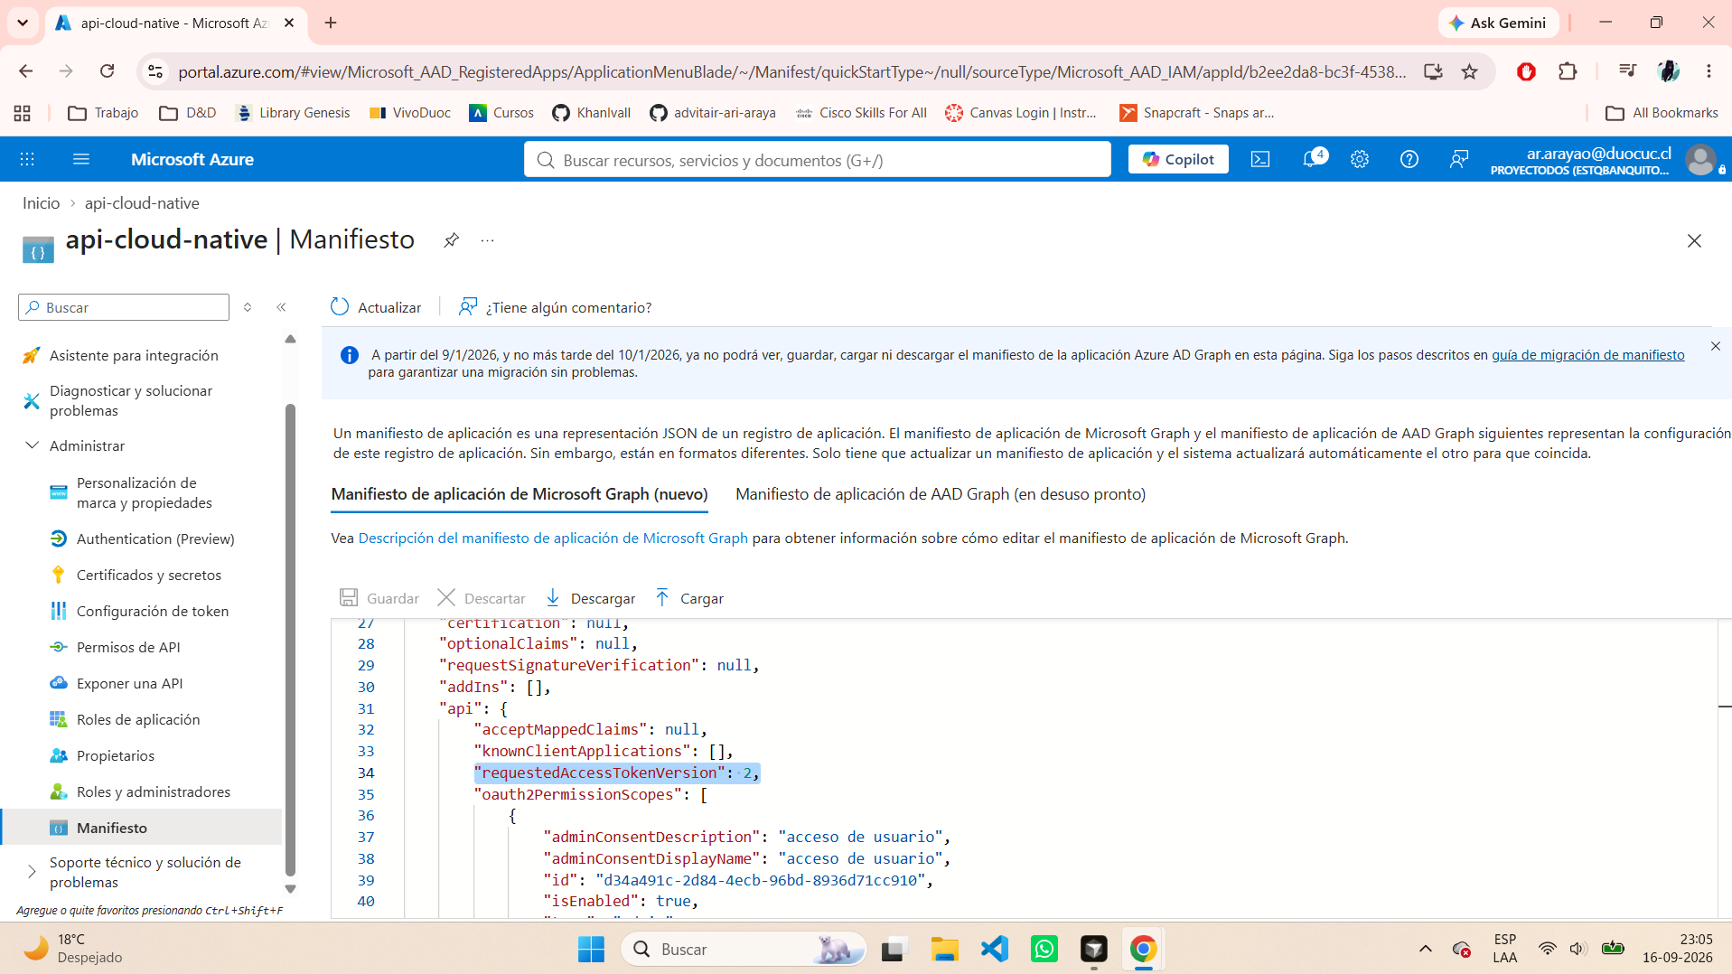

Gestionar permisos de la SPA de React
Se cambia el nombre de la app SPA:
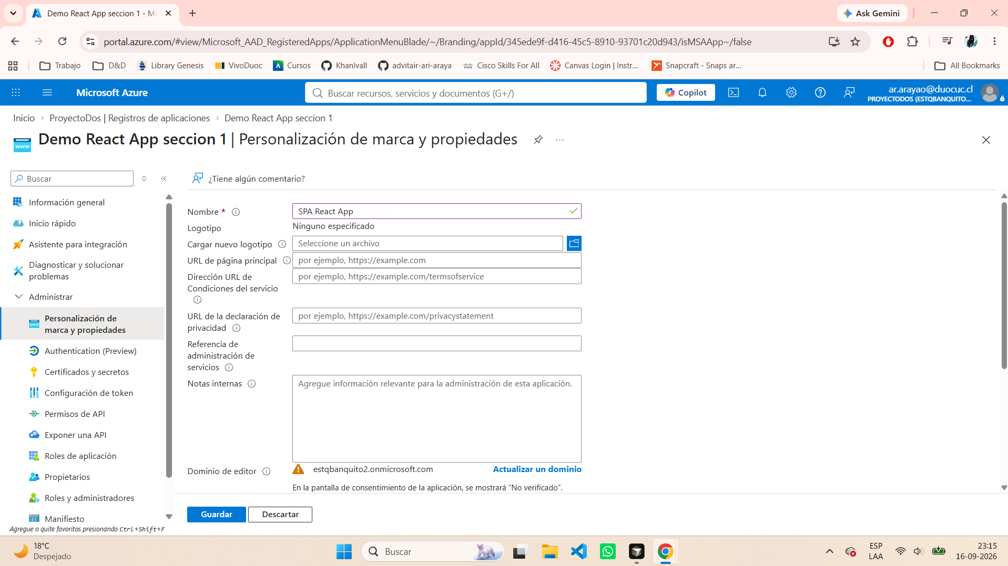
Se otorga permisos al SPA:
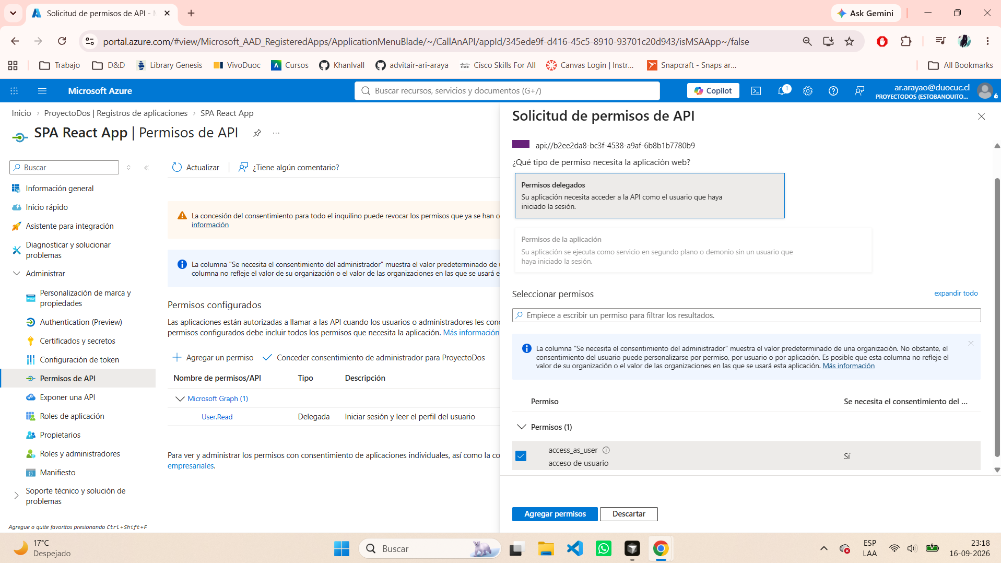
Confirmación de que se concedió el consentimiento de administrador:
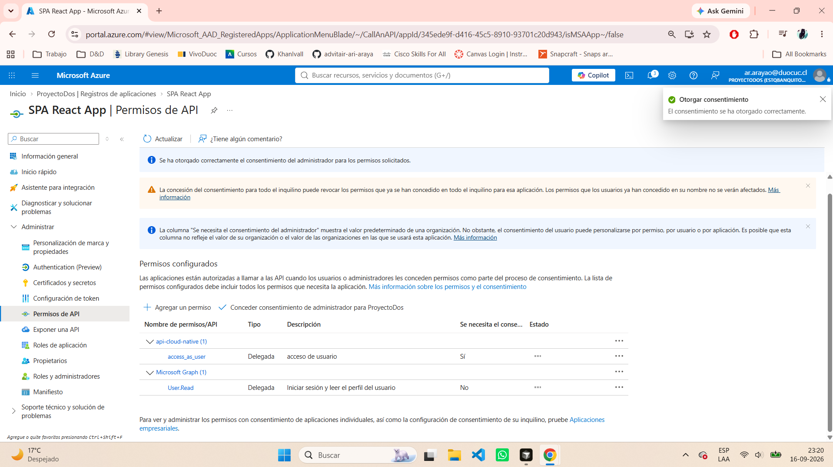
Redirect URI de la SPA: http://localhost:3000/

Parte B

Creación de proyecto en Spring Boot
Creación del proyecto:
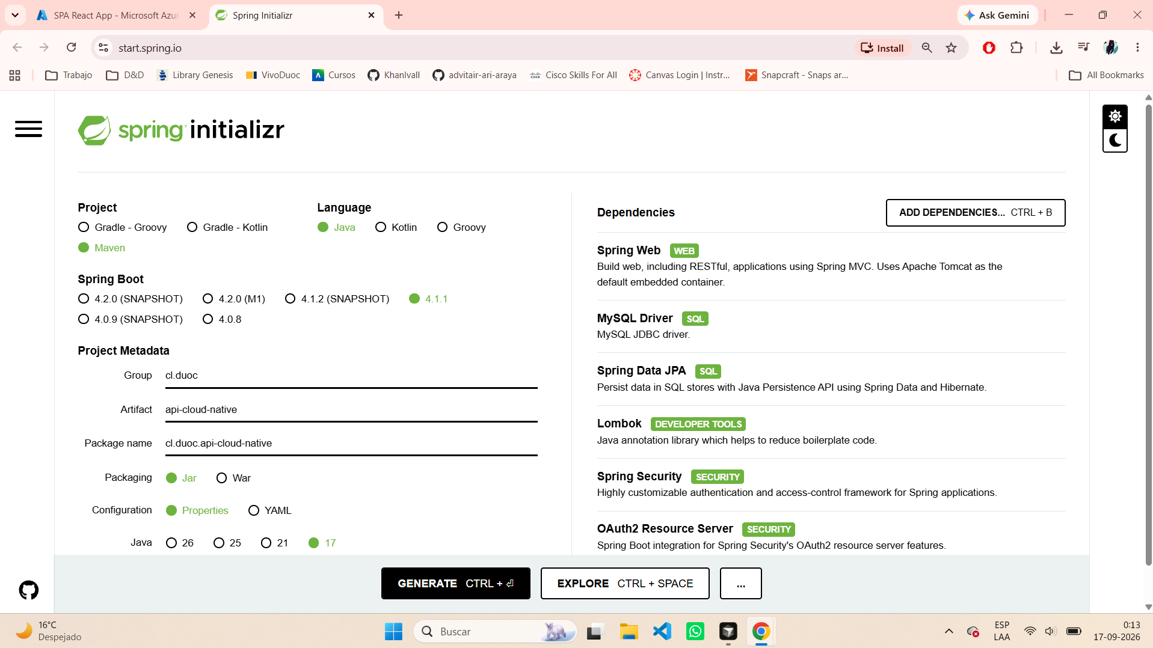
Proyecto descomprimido:
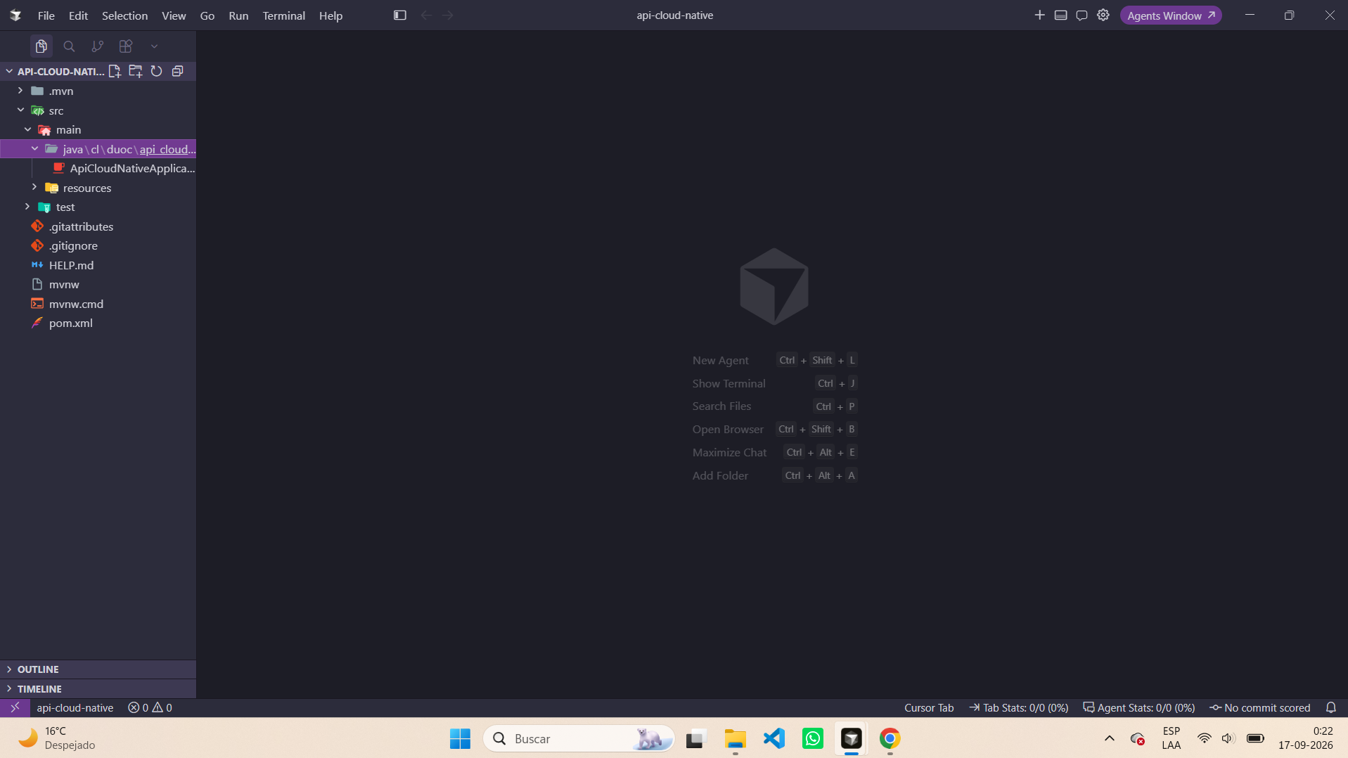

etcétera, etcétera…

Creación de Roles y Usuarios

Creación de Roles
Se crean los 3 roles:
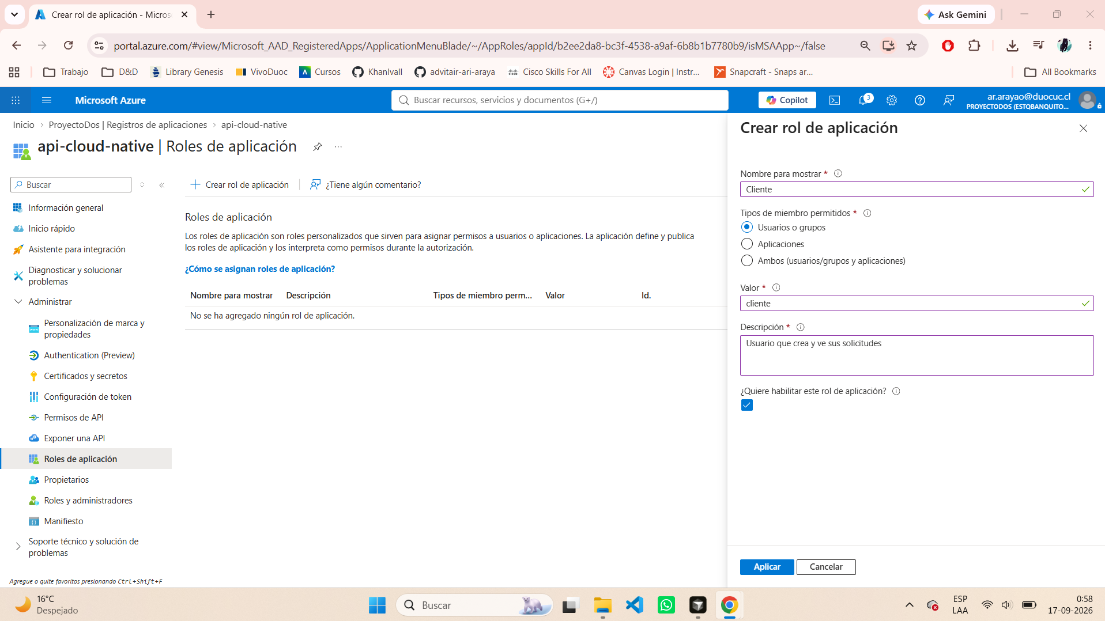
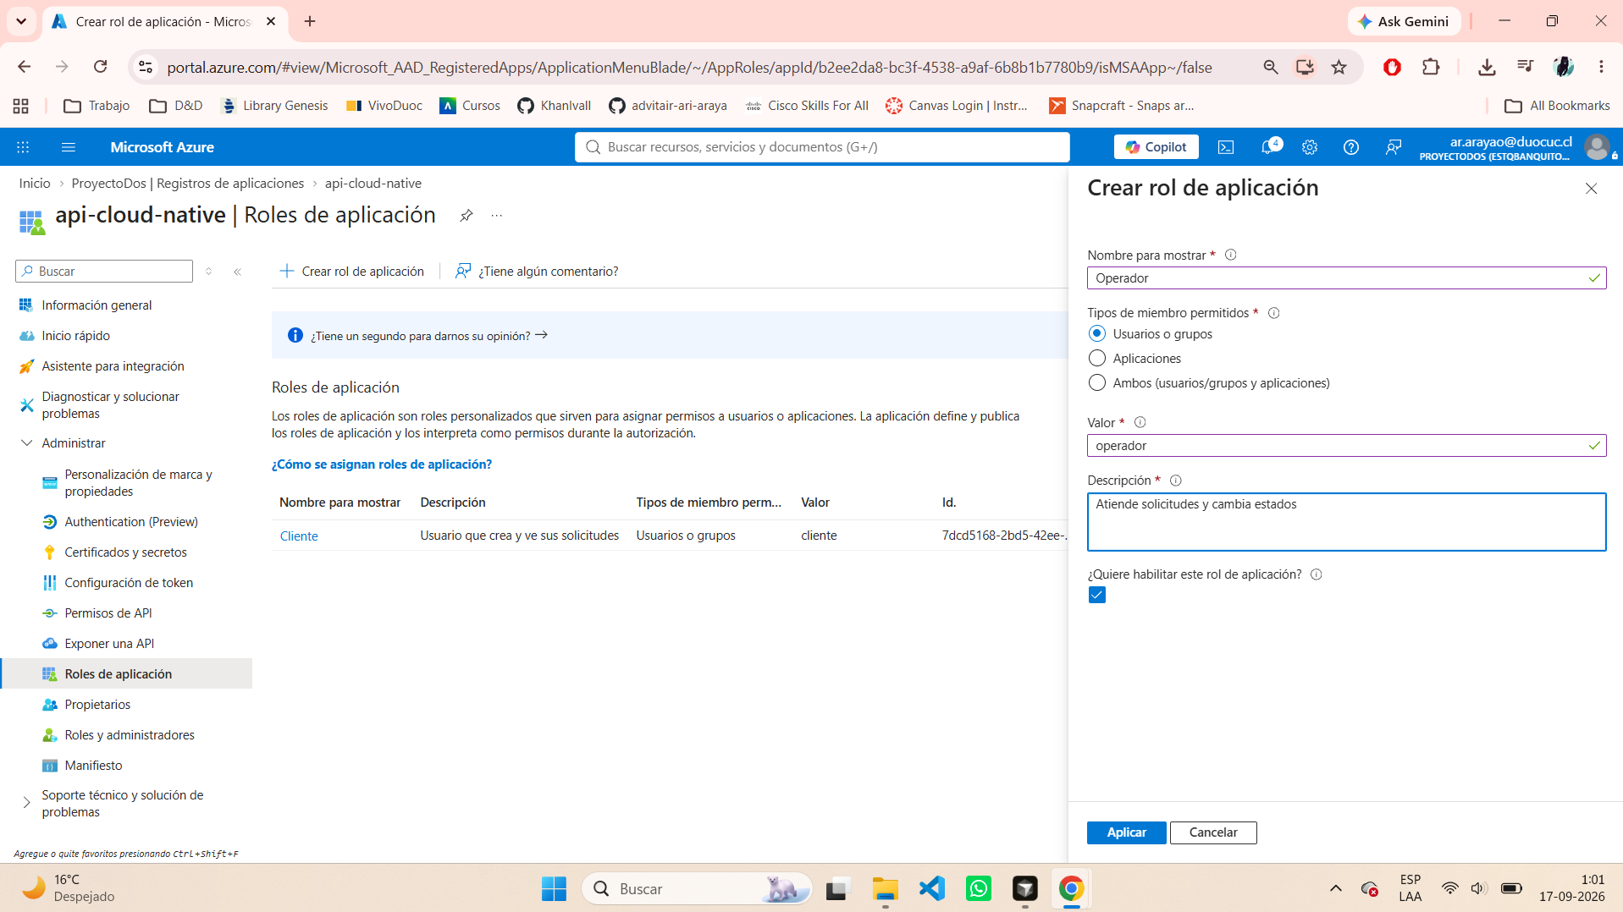
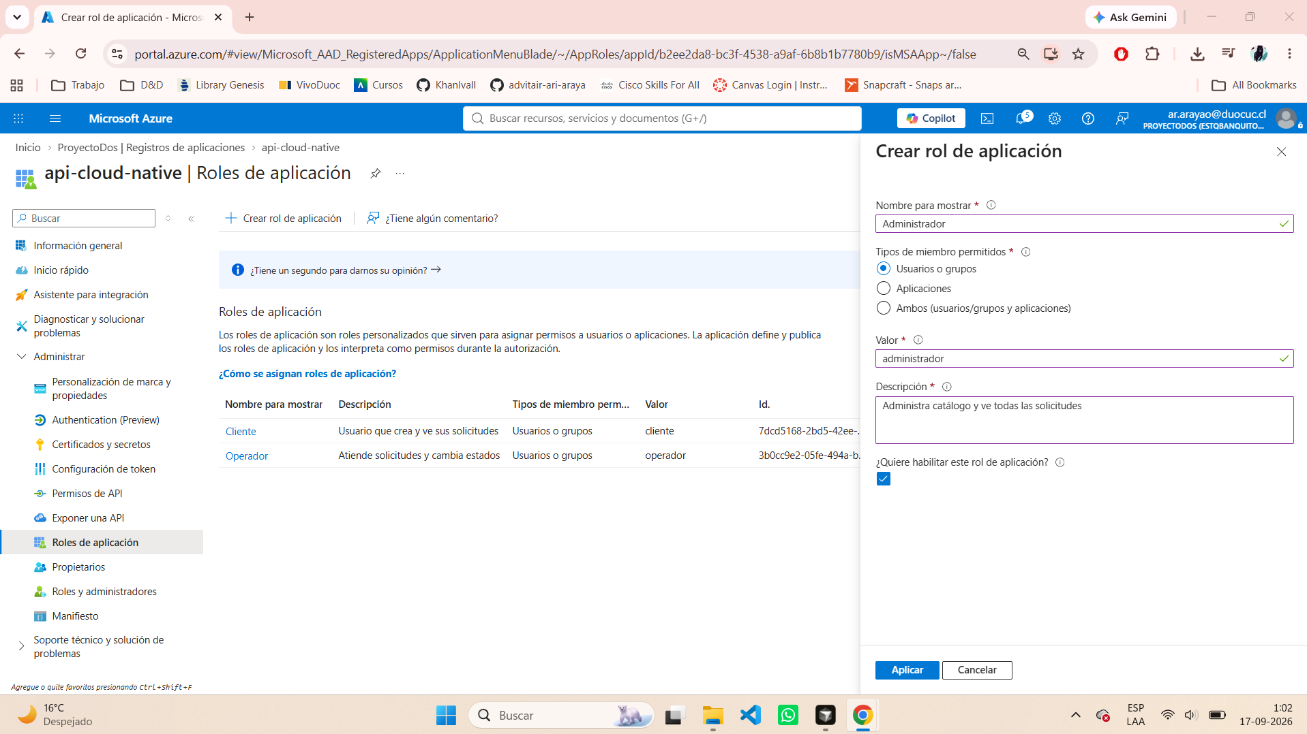
Todos creados:
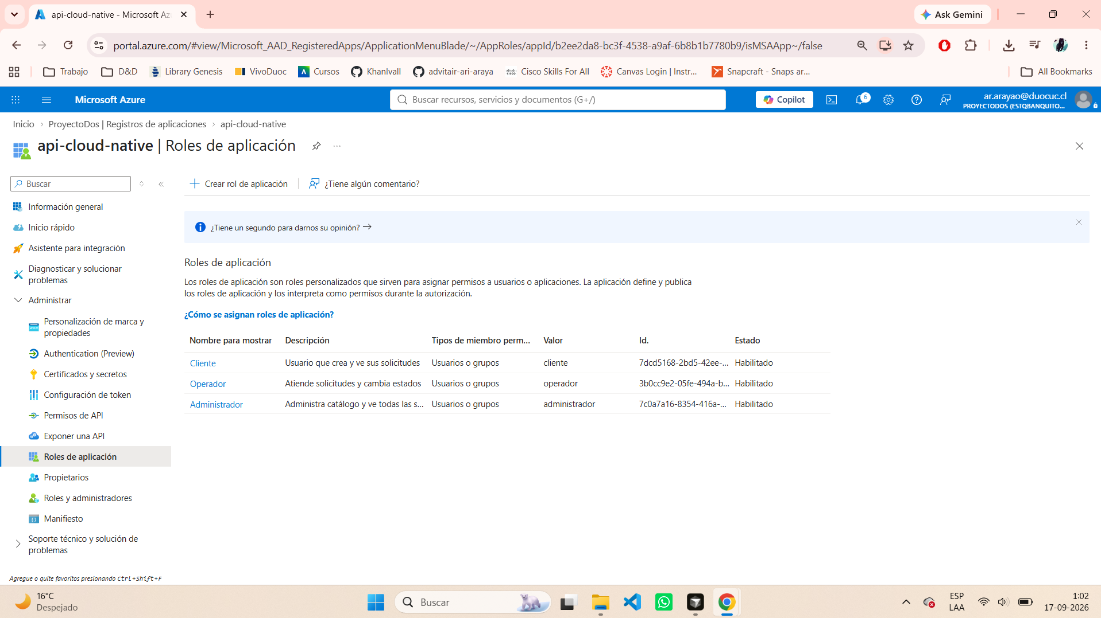

Creación de Usuarios
Se crean 3 usuarios:
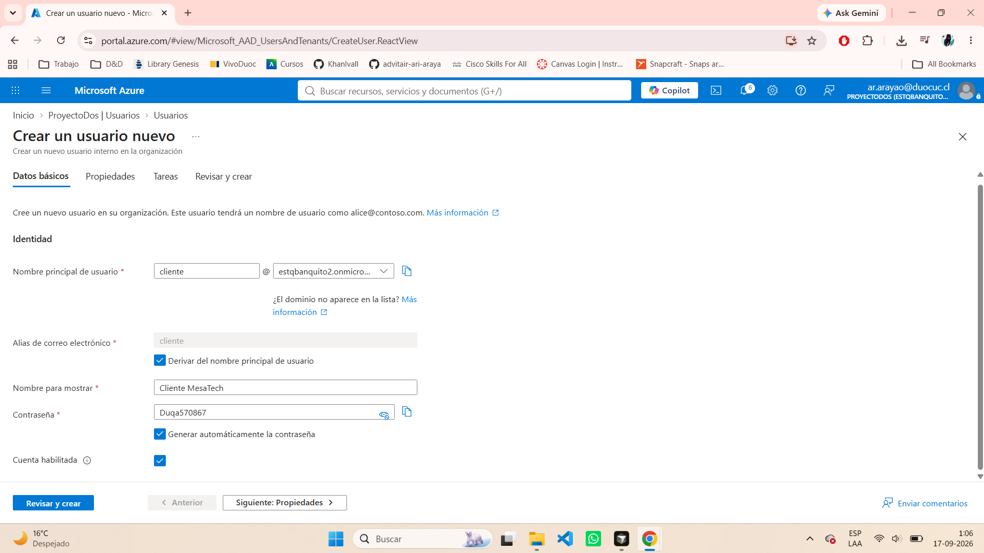
UPN: cliente@estqbanquito2.onmicrosoft.com
Contraseña: Duqa5708675

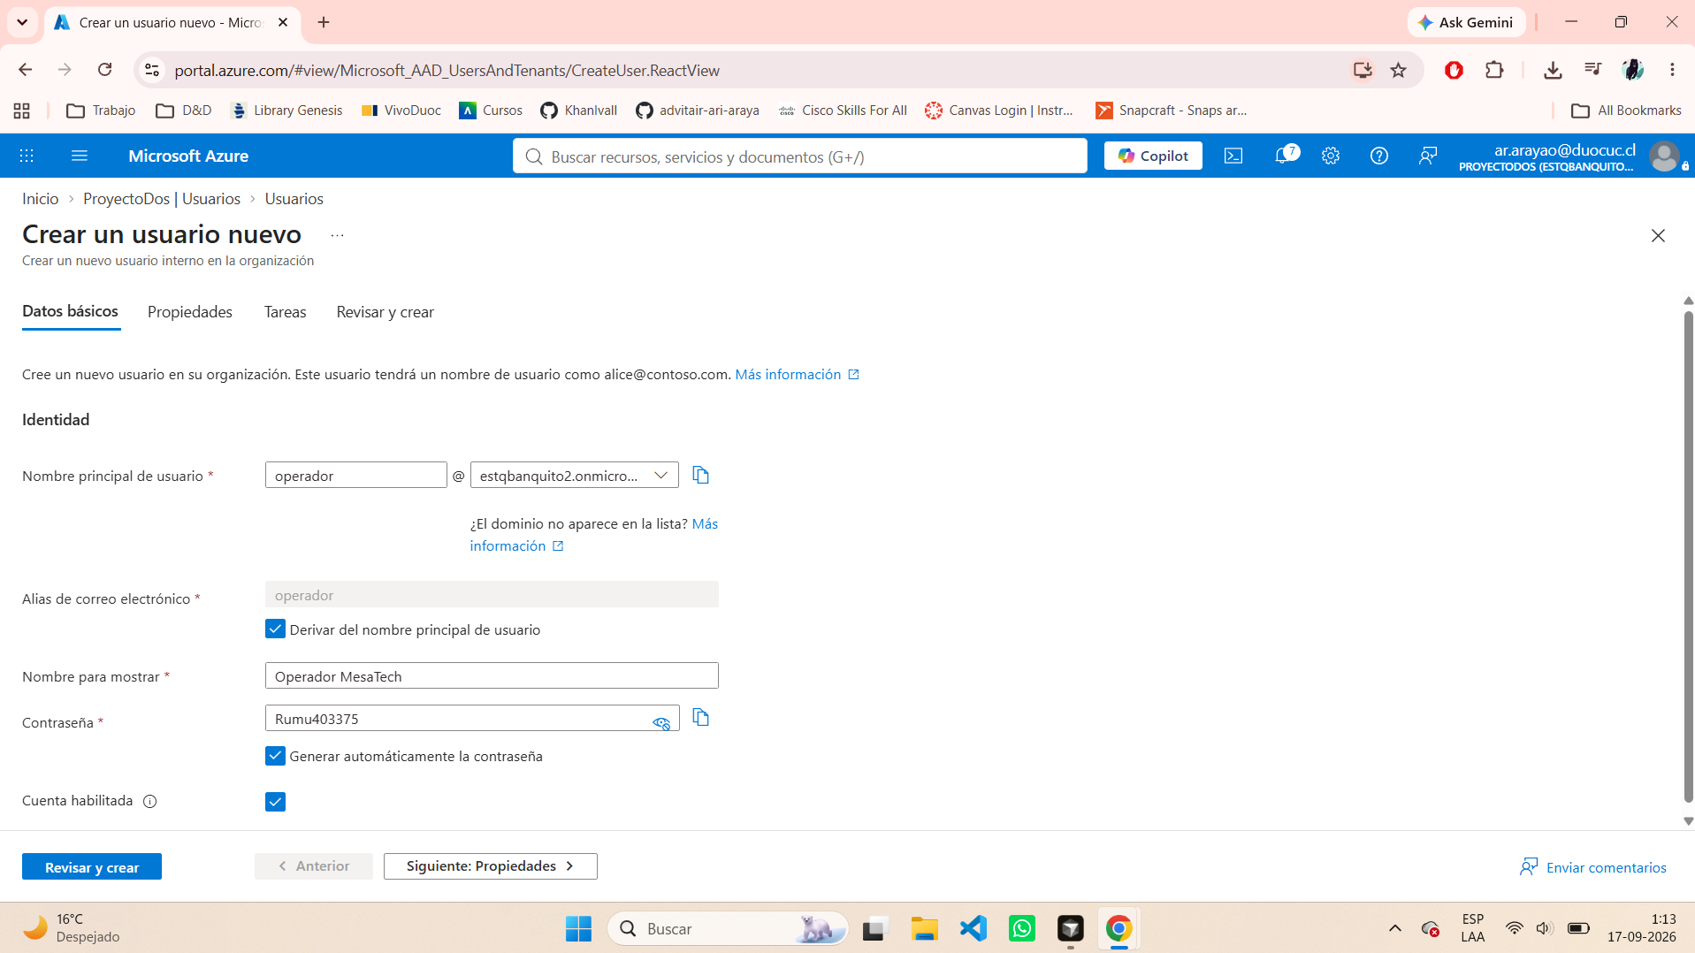
UPN: operador@estqbanquito2.onmicrosoft.com
Contraseña: Rumu403375

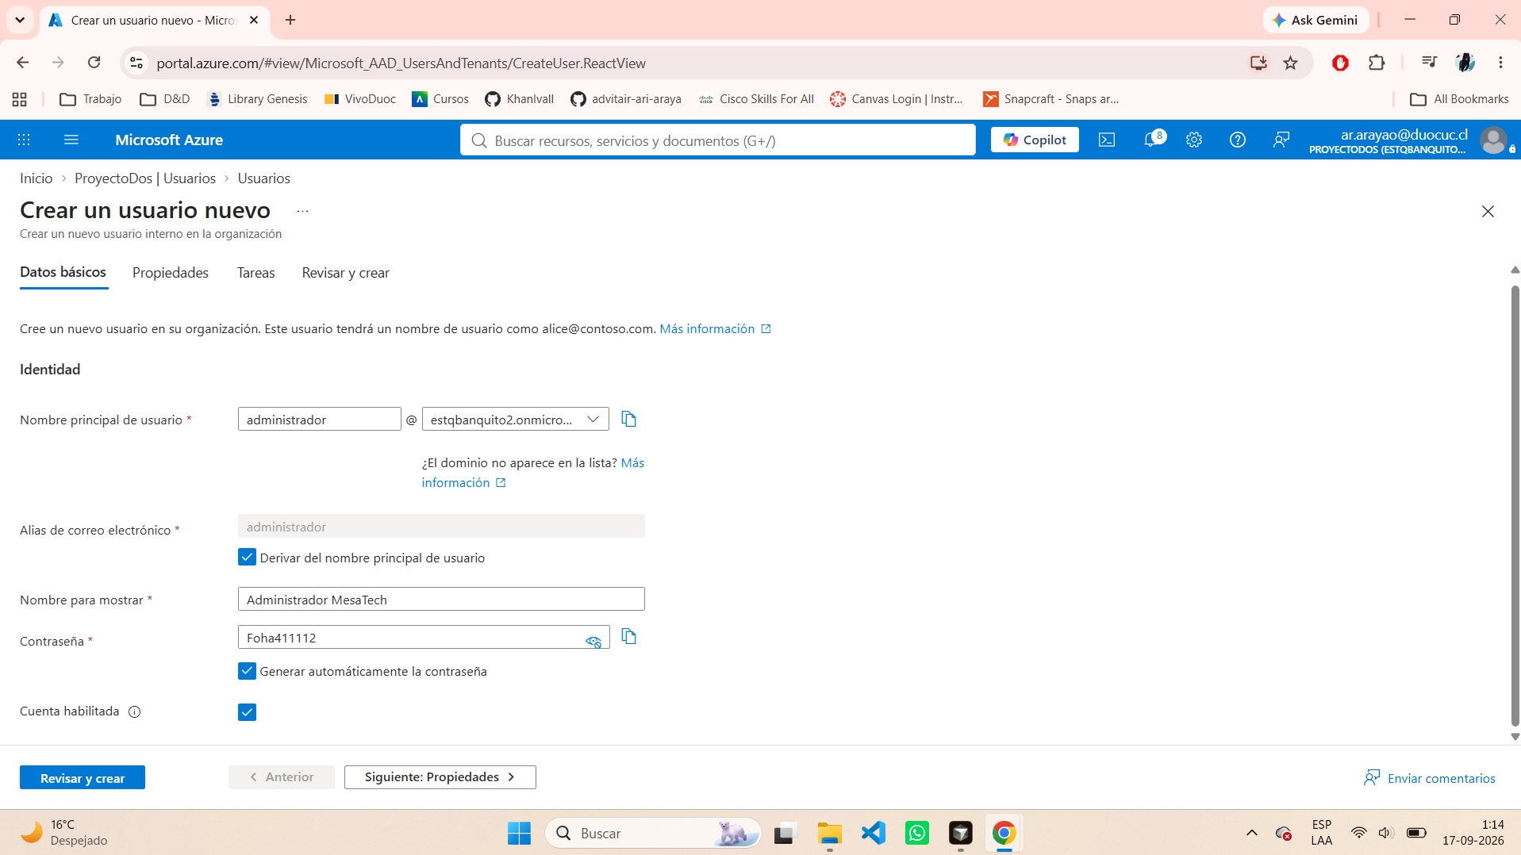
UPN: administrador@estqbanquito2.onmicrosoft.com
Contraseña: Foha4111123

Todos los usuarios creados:
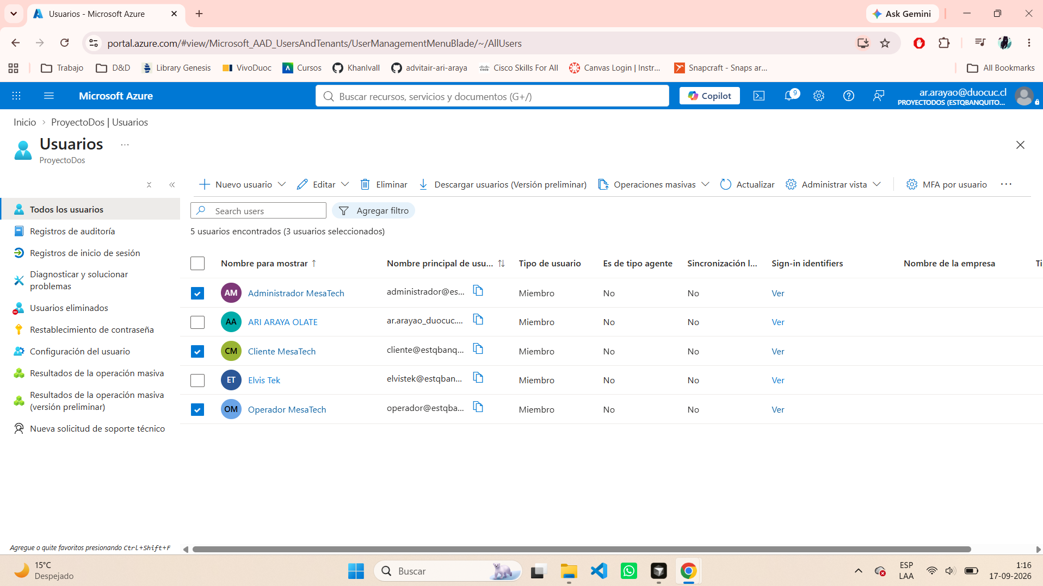

Asignación de roles
Se configura api-cloud-native para que el token lleve el rol asignado:
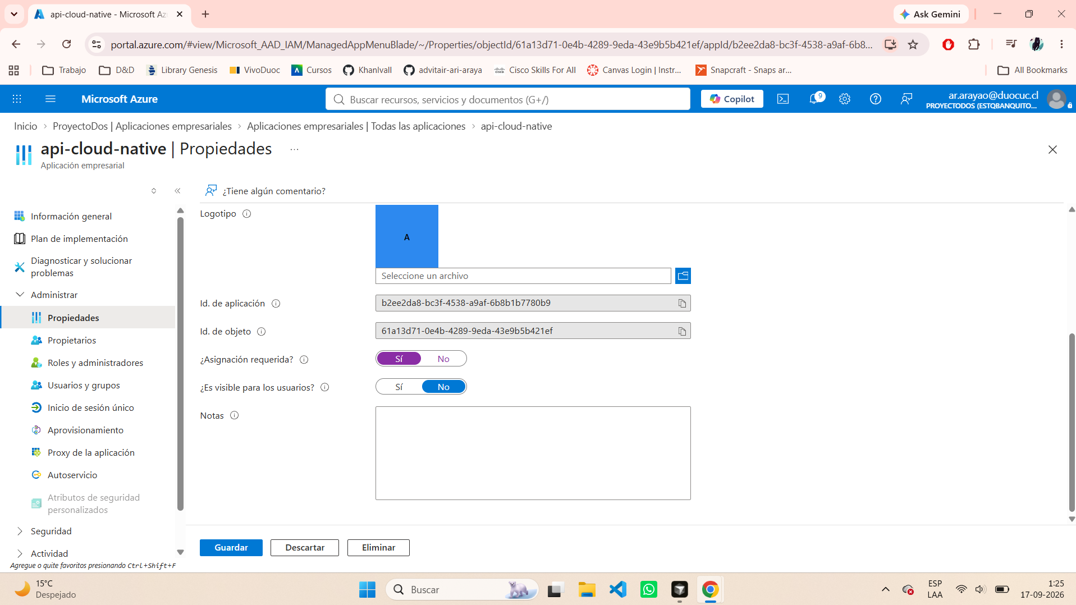
Se realiza asignación de rol a cada usuario:
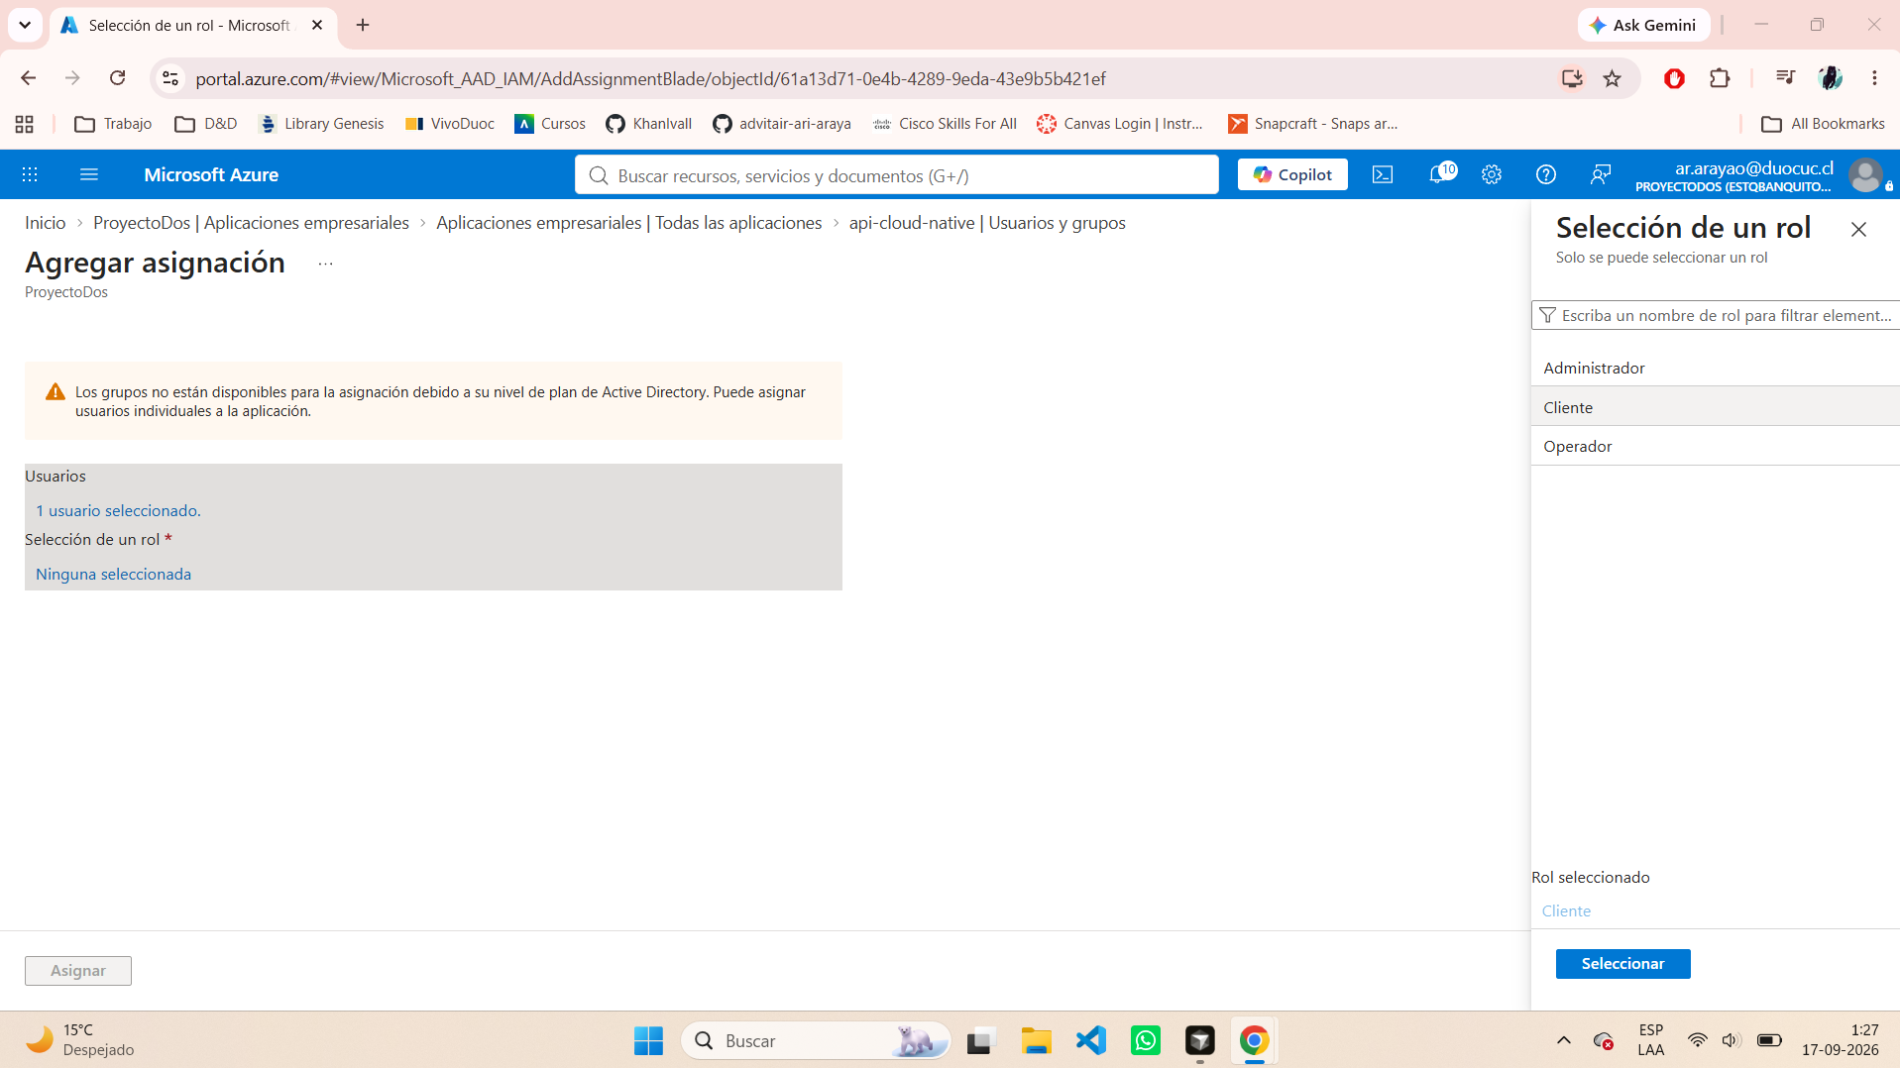
Todos los usuarios asignados a un rol:
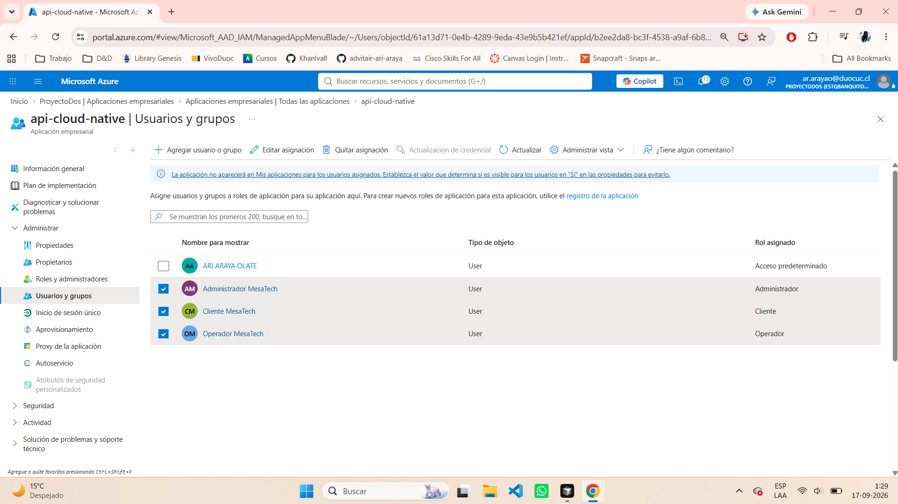

Parte C

Resumen de la solución desplegada
Topología de tres instancias EC2: (1) mesatech-ev1-db — PostgreSQL 16 en Docker; (2) mesatech-ev1-ms — ms-solicitudes :8081 y ms-catalogo :8082; (3) mesatech-ev1-bff — BFF Spring Boot :8080 como Resource Server OAuth2. El frontend y el API Gateway no se exponen en estas figuras; el BFF público para integración es 54.90.110.67:8080.
Índice de figuras incluidas en este anexo: NIC-01 a NIC-05, NIC-07 a NIC-09. Pendientes en informe global: NIC-06 (persistencia con JWT vía flujo completo), NIC-10 (diagrama con Invoke URL del Gateway — Ninna), NIC-11 (BFF sin JPA / traza hacia MS).

Figuras y evidencia

Figura NIC-01
Instancias EC2 en ejecución (AWS us-east-1)
Consola Amazon EC2 → Instancias. Se observa la instancia mesatech-ev1-db en estado En ejecución (Running), tipo t3.micro, zona us-east-1a, con dirección IPv4 pública 54.90.194.247. Corresponde a la capa de persistencia (PostgreSQL Docker) de la topología EV1 de tres EC2. Evidencia EP1 §12 — despliegue en EC2.
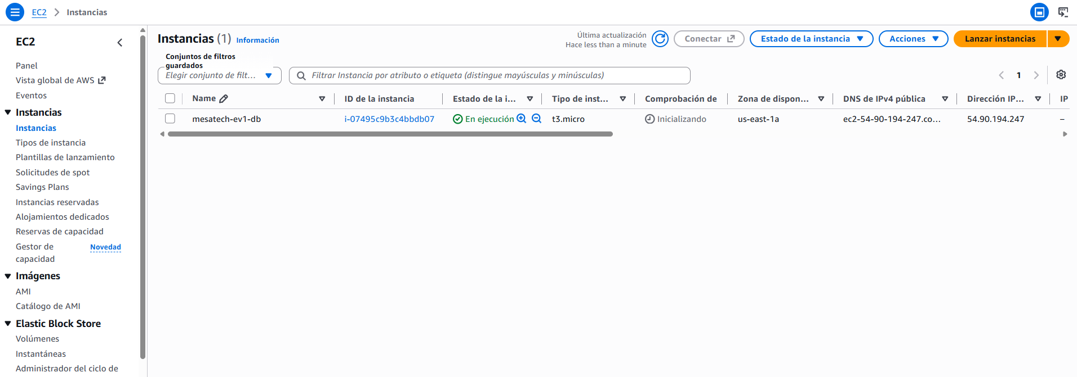
Figura NIC-01 — §12 Despliegue EC2

Figura NIC-02
Detalle de instancia EC2 (AMI, clave, lanzamiento)
Pestaña Detalles de la instancia i-07495c9b3c4bbdb07 (mesatech-ev1-db). AMI Ubuntu (ubuntu-resolute-26.04-amd64-server), plataforma Linux/UNIX, par de claves mesatech-ev1-key en el lanzamiento, hora de lanzamiento documentada. Sustenta la configuración del servidor donde corre Docker y PostgreSQL 16. EP1 §12.
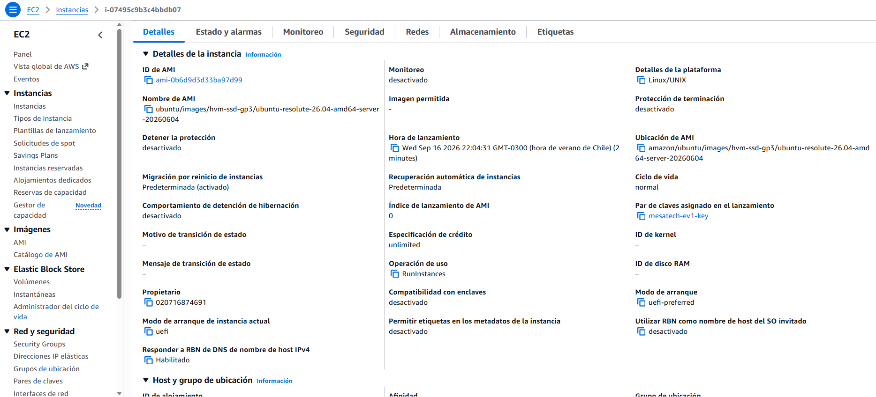
Figura NIC-02 — §12 EC2 — detalle técnico

Figura NIC-03 / NIC-04
PostgreSQL 16 en Docker (persistencia alternativa)
Sesión SSH en la EC2 de base de datos (ubuntu@ip-172-31-25-66). Se verifica Docker y Docker Compose, clon del repositorio duoc-mesatech, ejecución de docker compose up -d en infra/, contenedor mesatech-postgres (imagen postgres:16) en ejecución con puerto 5432 publicado. NIC-03: contenedor activo (docker ps). NIC-04: red/volumen creados (infra_postgres_data, infra_default). Cumple §12 persistencia en EC2 sin motor administrado.
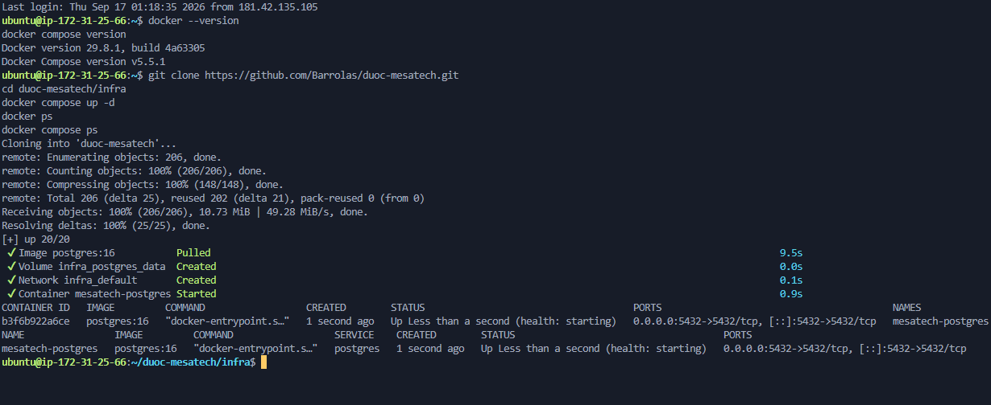
Figura NIC-03 / NIC-04 — §12 Persistencia PostgreSQL Docker

Figura NIC-05a
BFF Spring Boot en puerto 8080
EC2 mesatech-ev1-bff (172.31.20.75). Arranque con nohup de bff.jar, variables desde ~/mesatech.env. Verificación con ss -tlnp: proceso Java escuchando en *:8080. Log: Tomcat started on port 8080 — aplicación mesatech-bff. Punto de integración del API Gateway HTTP. §12 BFF en EC2.
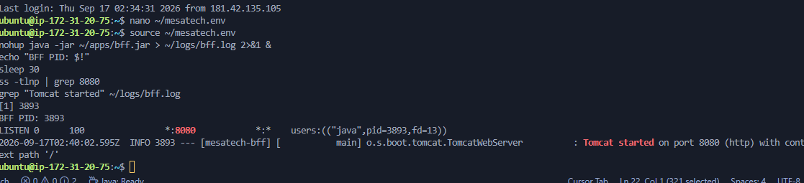
Figura NIC-05a — §12 BFF :8080

Figura NIC-05b
Microservicio ms-solicitudes en puerto 8081
EC2 mesatech-ev1-ms. Log de arranque de ms-solicitudes: Hibernate crea tabla solicitudes con estados acotados (CREADA … CANCELADA), JPA inicializado, Tomcat started on port 8081. Confirma persistencia JPA en mesatech_solicitudes. §12 microservicio de negocio.
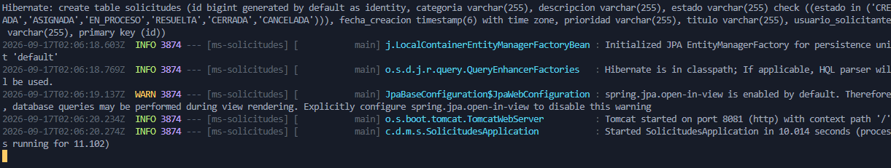
Figura NIC-05b — §12 MS solicitudes :8081

Figura NIC-05c
Microservicio ms-catalogo en puerto 8082
Misma EC2 de microservicios. Log de ms-catalogo: tablas categorias y prioridades creadas por Hibernate, CatalogoApplication started, Tomcat en puerto 8082. Segundo microservicio independiente con su base mesatech_catalogo. §12.
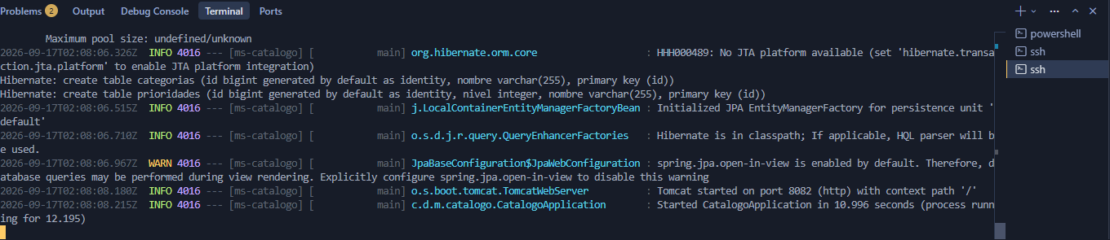
Figura NIC-05c — §12 MS catálogo :8082

Figura NIC-07a
BFF rechaza petición sin JWT (401)
Prueba desde estación de desarrollo: curl -i http://54.90.110.67:8080/v1/solicitudes/mias sin header Authorization. Respuesta HTTP/1.1 401 Unauthorized y cabecera WWW-Authenticate: Bearer (OAuth2 Resource Server). Demuestra que el BFF vuelve a exigir JWT en rutas /v1/** aunque el acceso sea directo por IP (defensa en profundidad junto al JWT Authorizer del Gateway). §14 Spring Security / §15 BFF revalida token.
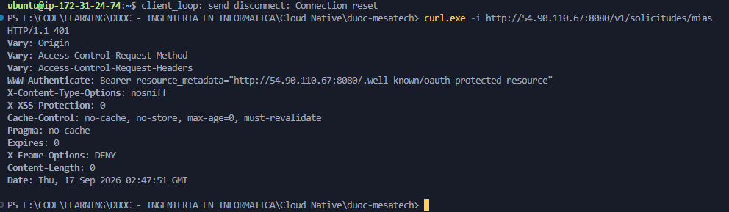
Figura NIC-07a — §14 / §15 — 401 BFF

Figura NIC-07b
Ruta pública de comprobación del BFF (200)
curl -i http://54.90.110.67:8080/public/hola → HTTP 200, JSON {"mensaje":"BFF MesaTech en ejecución. Las APIs de negocio requieren JWT."}. Contraste con NIC-07a: solo /public/** es anónima; el resto requiere Bearer token. Útil para health check operativo.
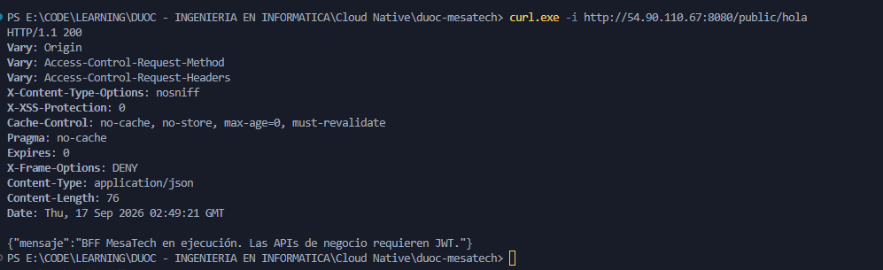
Figura NIC-07b — §14 — ruta pública vs protegida

Figura NIC-07c
Navegador sin token en ruta protegida (401)
Acceso directo en navegador a /v1/solicitudes/mias sin sesión MSAL (captura en entorno local 127.0.0.1:8080; mismo comportamiento en EC2). Chrome muestra HTTP ERROR 401. Complementa la prueba curl: el usuario anónimo no consume datos de negocio.
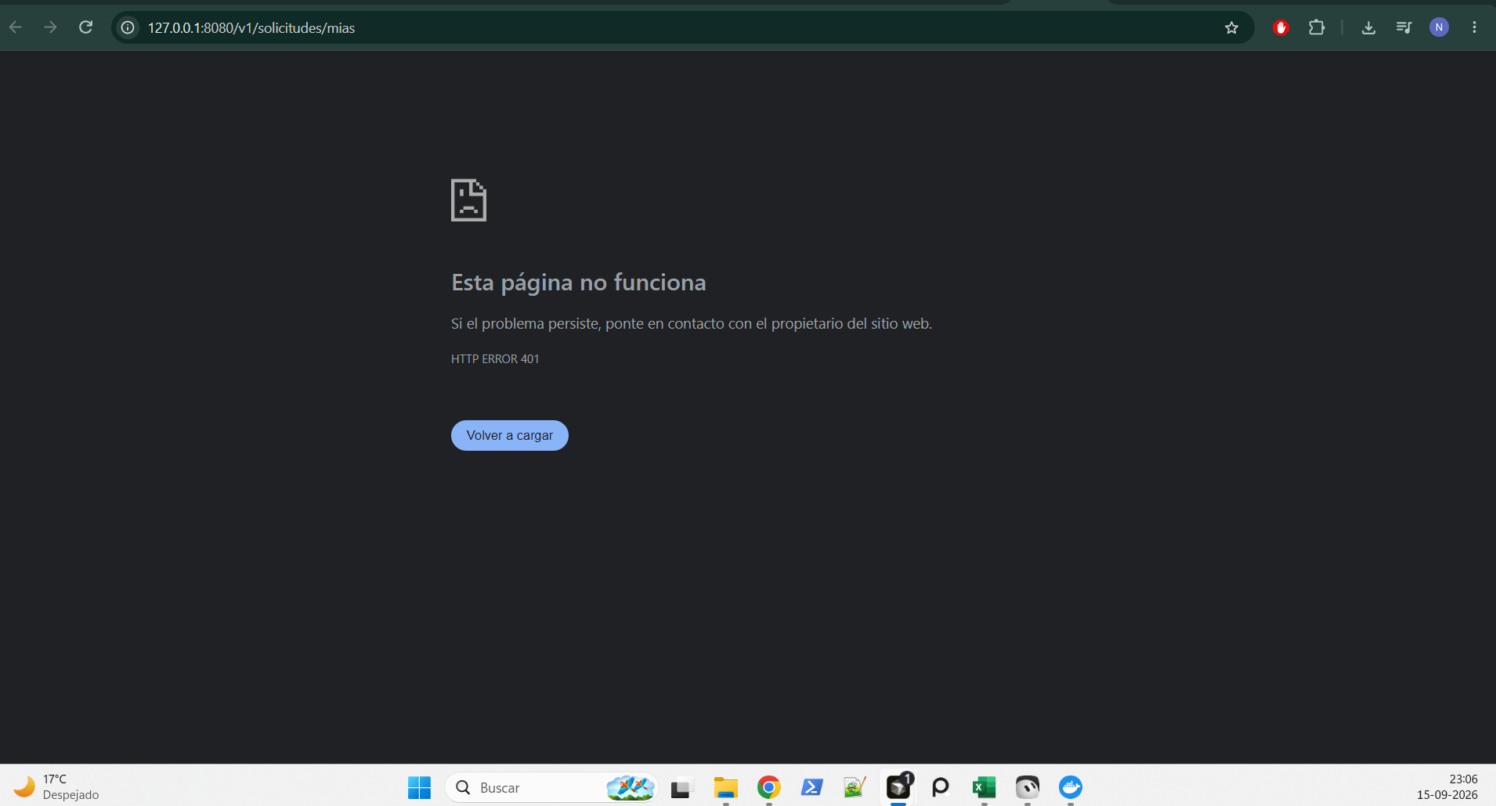
Figura NIC-07c — §15 — acceso no autenticado

Figura NIC-08
Microservicio no accesible desde Internet
curl -m 5 -v http://54.227.0.33:8081/v1/solicitudes/mias desde Internet → curl (28) Connection timed out. La IP pública del MS no expone el puerto 8081 a 0.0.0.0/0; solo el security group del BFF puede alcanzar 8081/8082 en red privada. Evidencia §15 — no se accede al MS directamente desde el cliente público; el flujo debe pasar por Gateway → BFF.
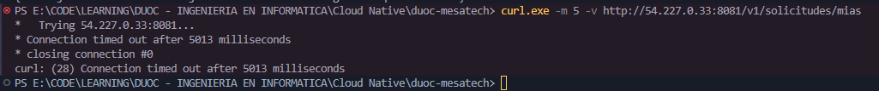
Figura NIC-08 — §15 — aislamiento MS

Figura NIC-09a
Security Group del BFF (mesatech-ev1-bff-sg)
Reglas de entrada: SSH (22) restringido a IP del equipo; TCP 8080 desde la misma IP para pruebas controladas (integración Gateway pendiente de ampliar origen al tráfico del HTTP API). Descripción del SG documenta Resource Server en 8080. §12 seguridad perimetral del backend expuesto al integrador.
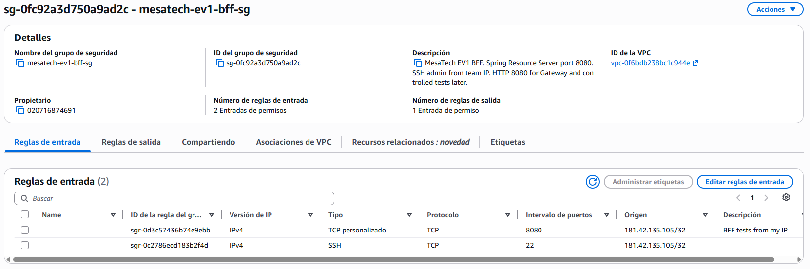
Figura NIC-09a — §12 Security Groups

Figura NIC-09b
Security Group de microservicios (mesatech-ev1-ms-sg)
Puertos 8081 y 8082 solo desde el security group del BFF (sg-0fc92a3d750a9ad2c), no desde Internet. SSH administrativo restringido. Garantiza que ms-solicitudes y ms-catalogo solo reciben tráfico del BFF en la VPC. §12 / §15.
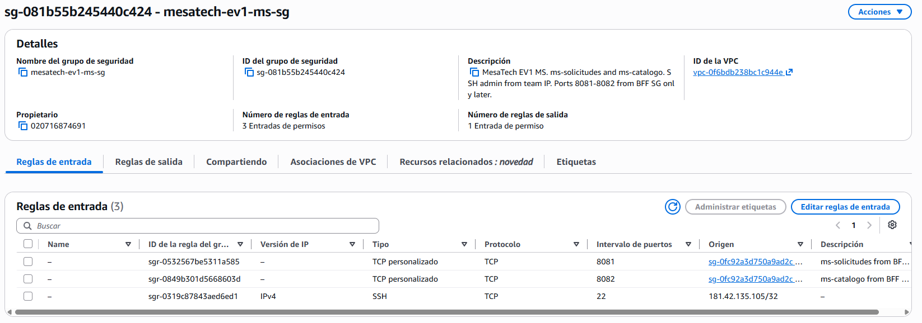
Figura NIC-09b — §12 SG capa MS

Figura NIC-09c
Security Group de base de datos (mesatech-ev1-db)
PostgreSQL TCP 5432 permitido únicamente desde el security group de microservicios (sg-081b55b245440c424). SSH solo desde IP del equipo. La base no es consultada directamente por el BFF ni por Internet; solo los MS en EC2 intermedia. §12 persistencia aislada.
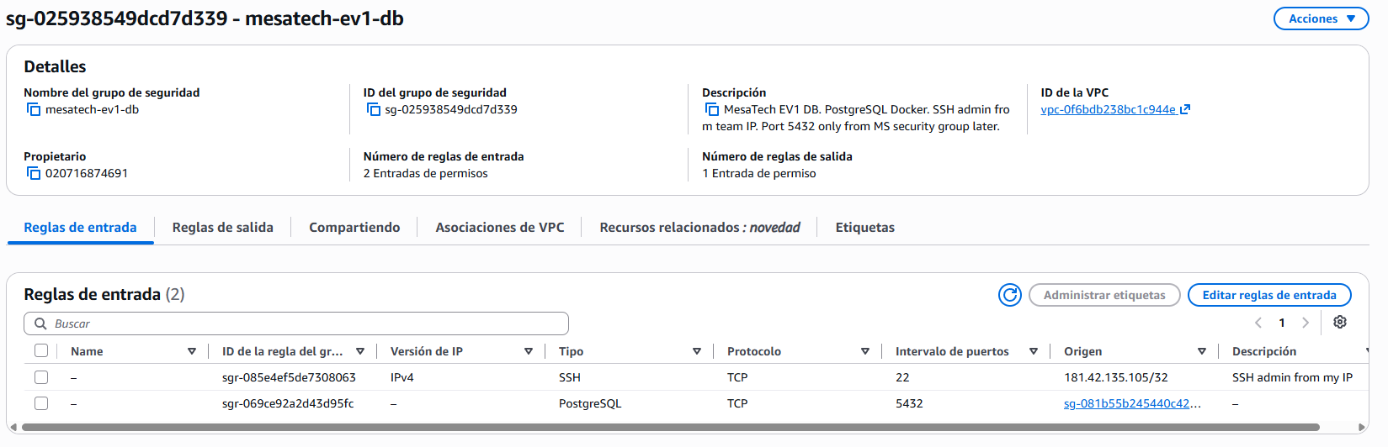
Figura NIC-09c — §12 SG capa DB

Parte G
Figuras — UI y flujo de negocio

Figura SKA-T01
Acceso sin autenticación (prueba §11 #1)
Navegador en ventana privada sin sesión MSAL: la aplicación muestra únicamente la pantalla de bienvenida y el botón «Iniciar sesión». No se listan solicitudes ni datos de negocio hasta autenticarse con Microsoft Entra ID. §11 #1 / §15 login implícito. (Equivalente E2E SKA-E02.)
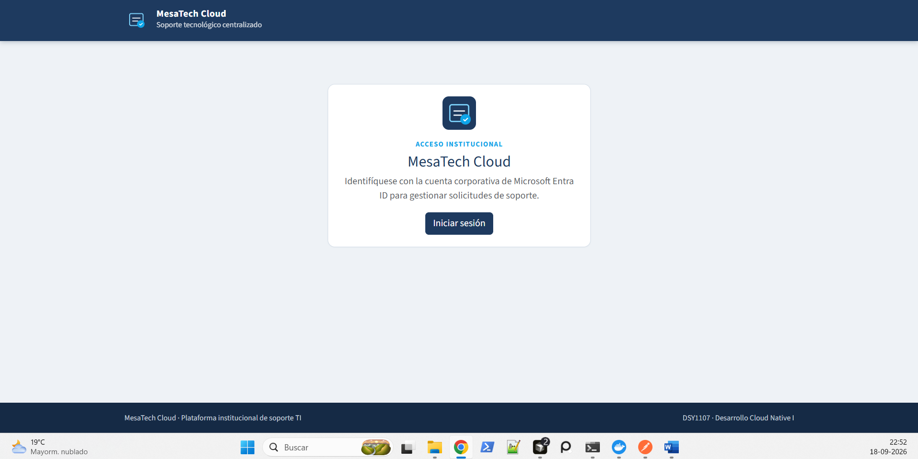
Figura SKA-T01 — §11 #1 sin auth

Figura SKA-UI01
Pantalla principal e identidad MesaTech Cloud
Layout React con logo, tipografía y paleta del bloque de marca (docs/assets/marca). Punto de entrada al flujo MSAL. §12 — aplicación React e identidad corporativa en la entrega.
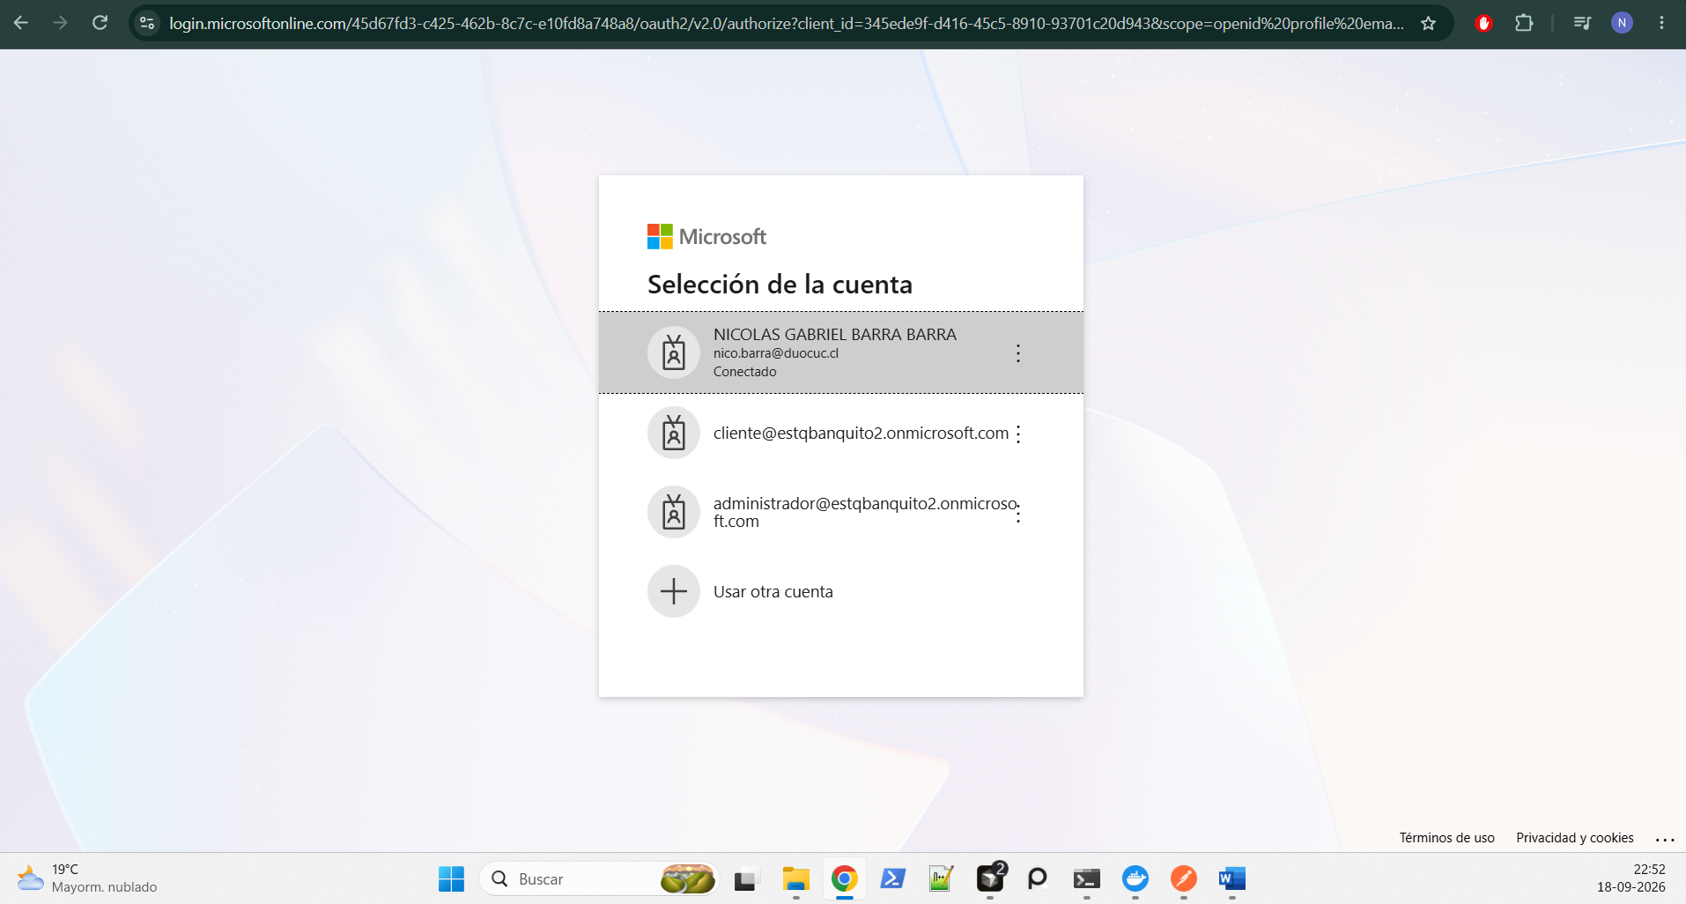
Figura SKA-UI01 — §12 UI / marca

Figura SKA-UI02
Alta de solicitud (cliente o administrador)
Formulario React para registrar una solicitud de soporte: título, descripción, categoría y prioridad desde catálogo. Tras enviar, el microservicio asigna estado inicial CREADA (EP1 §4.1). La petición viaja con JWT MSAL hacia el API Gateway y el BFF proxifica a ms-solicitudes. §12 — funcionalidad de negocio.
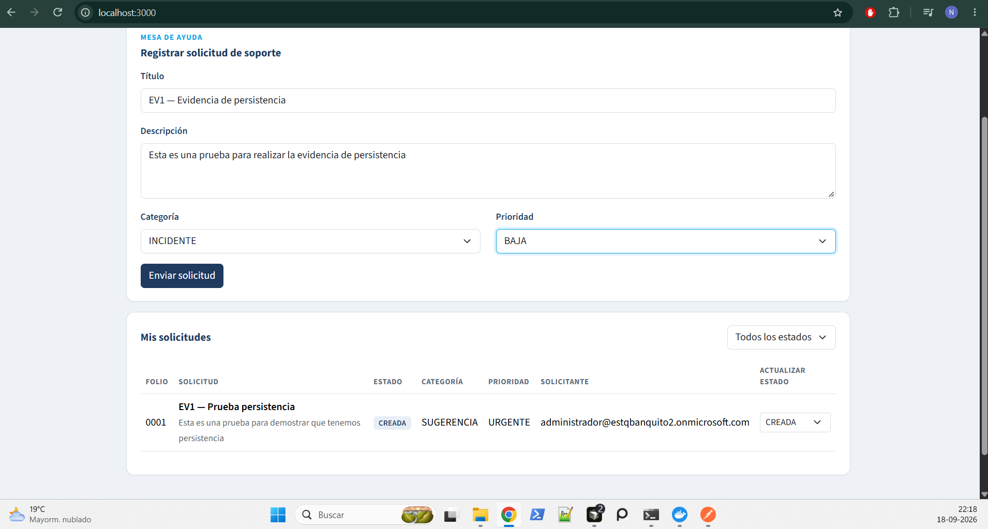
Figura SKA-UI02 — §4.1 / §12 React

Figura SKA-UI03
Bandeja «Mis solicitudes»
Vista permitida para el rol cliente: listado de solicitudes del usuario autenticado (GET /v1/solicitudes/mias vía Gateway). Demuestra consumo autorizado de API y persistencia visible en UI.
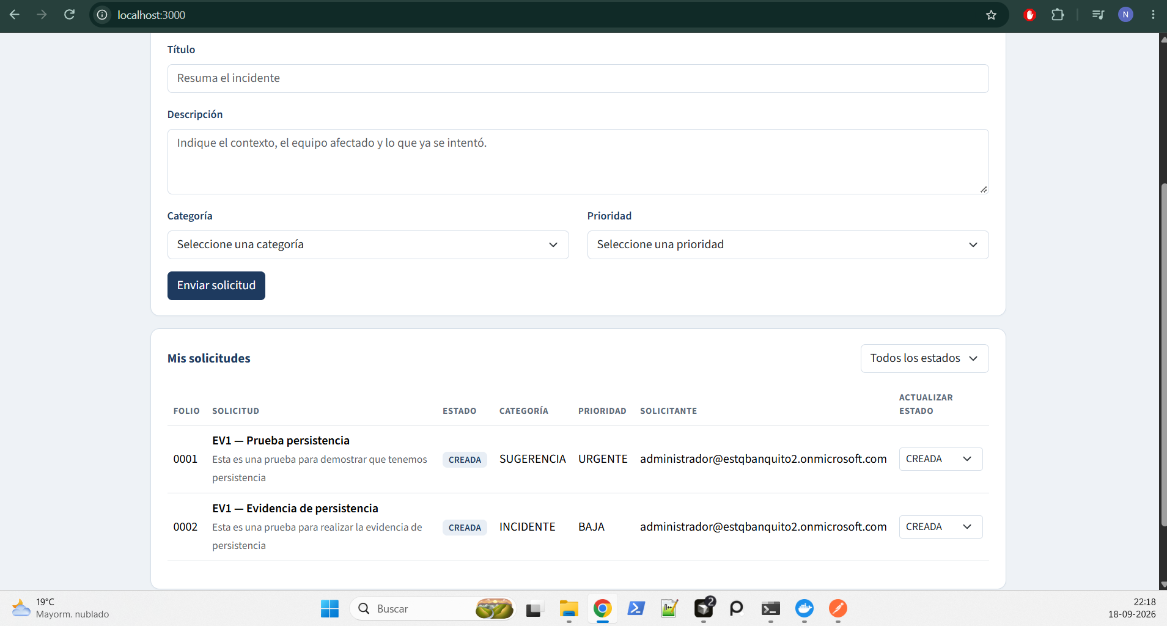
Figura SKA-UI03 — §12 / §10 E2E

Figura SKA-UI04
Bandeja general (operador / administrador)
Usuario con rol operador o administrador accede a GET /v1/solicitudes (todas las solicitudes). Contraste con SKA-T05: el cliente no ve este menú en la UI. §15 — diferencias por tipo de usuario.
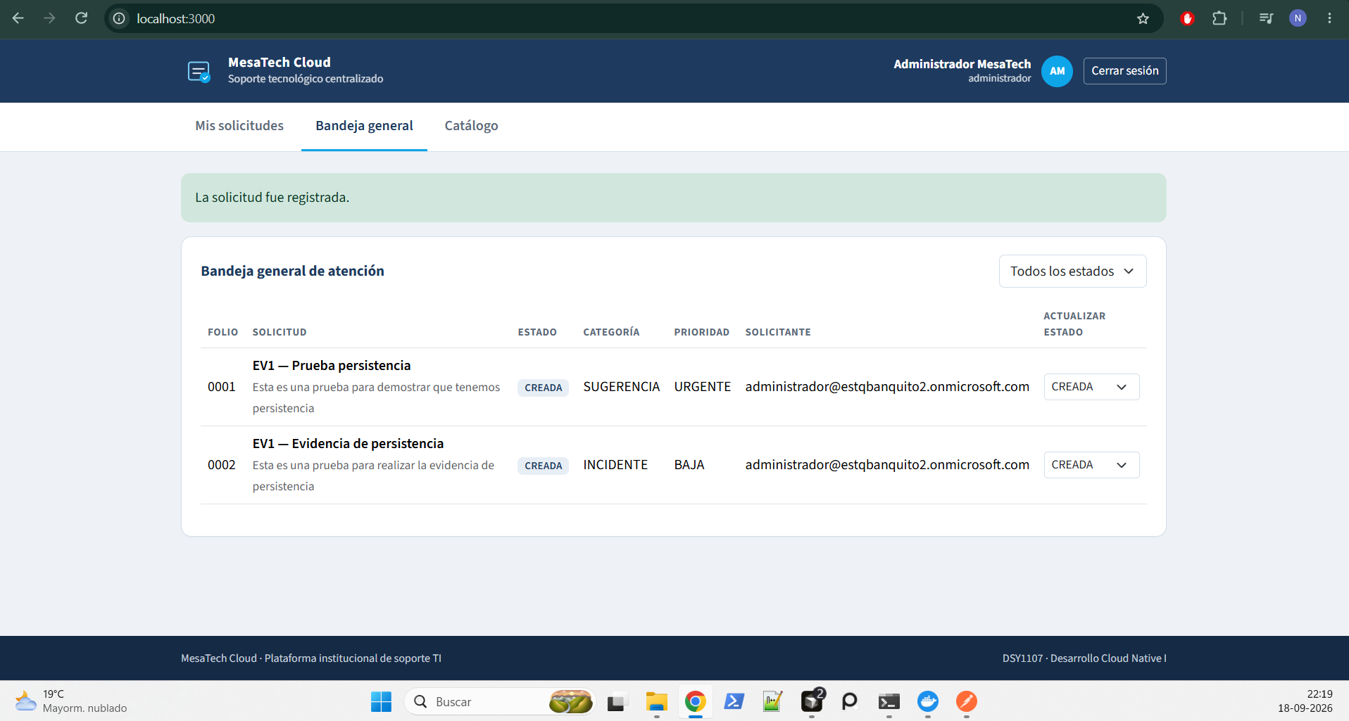
Figura SKA-UI04 — §15 roles operador

Figura SKA-UI05
Actualización de estado por operador
Selector de transición de estado (PATCH /v1/solicitudes/{id}/estado). El BFF restringe la operación a operador/administrador; el MS valida reglas de negocio (p. ej. RESUELTA solo desde EN_PROCESO). §4.1 flujo.
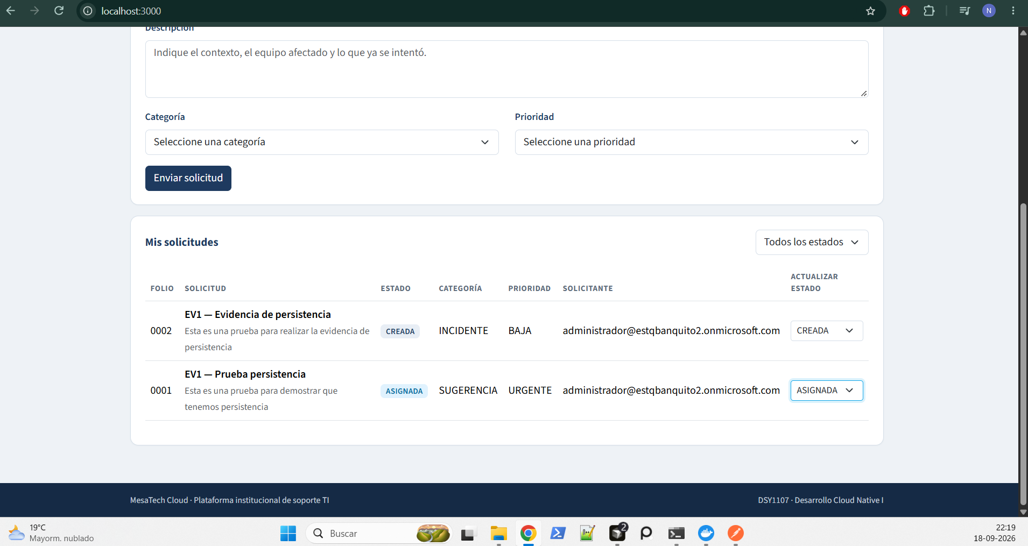
Figura SKA-UI05 — §4.1 estados

Figura SKA-T05
Autorización en UI — rol cliente sin bandeja general
Sesión Entra con app role cliente: la navegación no expone «Bandeja general» ni catálogo administrador. Evidencia de matriz de permisos en frontend alineada al BFF. Complemento API: SKA-T05b.
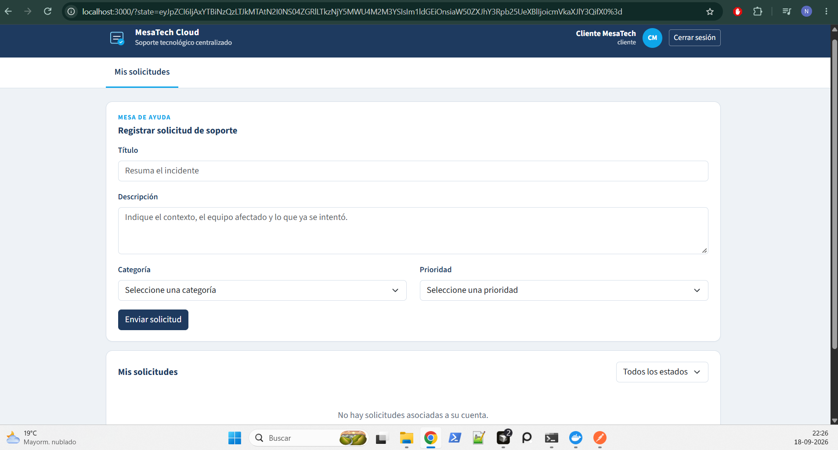
Figura SKA-T05 — §11 #5 / §15

Figura SKA-T05b
Autorización en API — GET /v1/solicitudes → 403 (cliente)
Postman con Bearer Token del usuario cliente (valor enmascarado). GET https://7gqw4633sg.execute-api.us-east-1.amazonaws.com/v1/solicitudes responde 403 Forbidden con cuerpo JSON (path /v1/solicitudes). El Gateway valida JWT; el BFF aplica EntraRoles y rechaza la acción no permitida aunque el token sea válido. §11 #5 autorización.
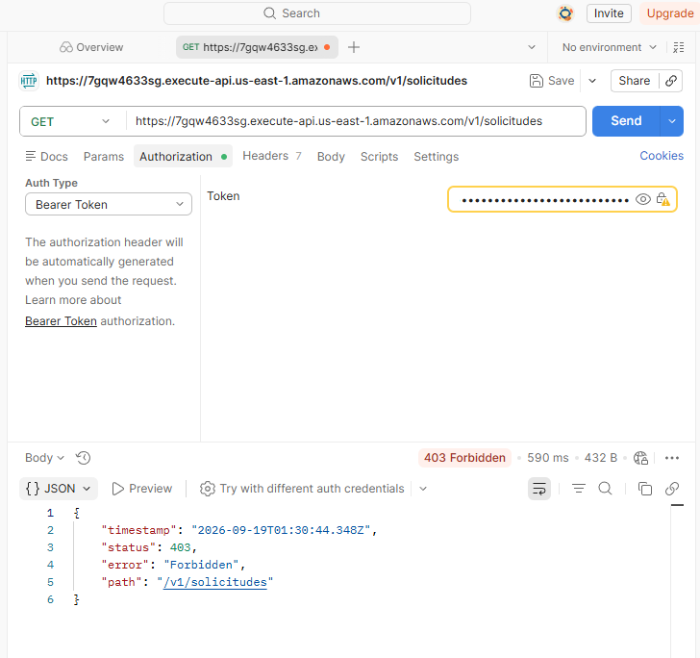
Figura SKA-T05b — §11 #5 Forbidden

.env
# Copiar a .env (no versionar). Reemplazar con el tenant y las apps del equipo.

# Microsoft Entra ID
ENTRA_TENANT_ID=45d67fd3-c425-462b-8c7c-e10fd8a748a8
ENTRA_SPA_CLIENT_ID=345ede9f-d416-45c5-8910-93701c20d943
ENTRA_API_CLIENT_ID=b2ee2da8-bc3f-4538-a9af-6b8b1b7780b9
ENTRA_ISSUER_URI=https://login.microsoftonline.com/${ENTRA_TENANT_ID}/v2.0
ENTRA_AUDIENCE=${ENTRA_API_CLIENT_ID}

# Frontend (CRA: prefijo REACT_APP_)
REACT_APP_ENTRA_CLIENT_ID=${ENTRA_SPA_CLIENT_ID}
REACT_APP_ENTRA_TENANT_ID=${ENTRA_TENANT_ID}
REACT_APP_ENTRA_API_SCOPE=api://${ENTRA_API_CLIENT_ID}/access_as_user
# Local: BFF. En AWS: URL de API Gateway (nunca la IP de un microservicio)
REACT_APP_API_BASE_URL=http://localhost:8080

# PostgreSQL (Docker)
POSTGRES_USER=mesatech
POSTGRES_PASSWORD=mesatech

Datos para el Equipo
MesaTech — roles Entra listos

ENTRA_TENANT_ID=45d67fd3-c425-462b-8c7c-e10fd8a748a8
ENTRA_SPA_CLIENT_ID=345ede9f-d416-45c5-8910-93701c20d943
ENTRA_API_CLIENT_ID=b2ee2da8-bc3f-4538-a9af-6b8b1b7780b9

ENTRA_ISSUER_URI=https://login.microsoftonline.com/45d67fd3-c425-462b-8c7c-e10fd8a748a8/v2.0
ENTRA_AUDIENCE=b2ee2da8-bc3f-4538-a9af-6b8b1b7780b9
REACT_APP_ENTRA_API_SCOPE=api://b2ee2da8-bc3f-4538-a9af-6b8b1b7780b9/access_as_user

Cómo viene el rol en el JWT:
- claim: roles
- valores: cliente | operador | administrador

Usuarios de prueba (cambiar clave al primer login):
- cliente: UPN= cliente@estqbanquito2.onmicrosoft.com password= Duqa570867
- operador: UPN= operador@estqbanquito2.onmicrosoft.com password= Rumu403375
- admin.demo: UPN= operador@estqbanquito2.onmicrosoft.com password= Foha411112

SPA: SPA React App
API: api-cloud-native
Redirect: http://localhost:3000/

- Para Nico (EC2) y Ninna (Gateway): usar ENTRA_ISSUER_URI y ENTRA_AUDIENCE (ya resueltos, sin ${}).
- Para el front (local): REACT_APP_ENTRA_CLIENT_ID = SPA, REACT_APP_ENTRA_TENANT_ID = TENANT, REACT_APP_ENTRA_API_SCOPE como arriba, REACT_APP_API_BASE_URL=http://localhost:8080

